

迎新服务
本科生操作手册

V3.0版

2026年08月

目录
第1章 登录 4
第2章 迎新服务 5
2.1 电脑端办理迎新服务 5
2.1.1学习园地 6
2.1.2教育管理协议 6
2.1.3信息采集 7
2.1.4照片采集 8
2.1.5新生选房 9
2.1.6入学教育 11
2.1.7安全教育 13
2.1.8一校通绑定 13
2.1.9军训服装 14
2.1.10学平险选择 15
2.1.11到站登记 17
2.1.12绿色通道 18
2.1.13同班级学生查询 20
2.1.14管理服务人员 21
2.1.15财务缴费 21
2.2手机端办理迎新服务 22
2.2.1学习园地 24
2.2.2教育管理协议 24
2.2.3信息采集 25
2.2.4照片采集 26
2.2.5新生选房 26
2.2.6入学教育 28
2.2.7安全教育 29
2.1.8一校通绑定 29
2.2.9军训服装 30
2.2.10学平险选择 31
2.2.11到站登记 34
2.2.12绿色通道 35
2.2.13同班级同学查询 37
2.2.14管理服务人员 38
2.2.15迎新导航 38
2.2.16财务缴费 39
2.2.17新生自拍打卡 40
2.2.18人脸识别 40
2.2.19到校确认 44

第1章 登录

1.1如何登录

手机端：登录“湖南科大”APP之后，点击“智慧学工”，在“智慧学工”模块中，点击“迎新服务”，如下图所示，登录之前请先完成账号激活。
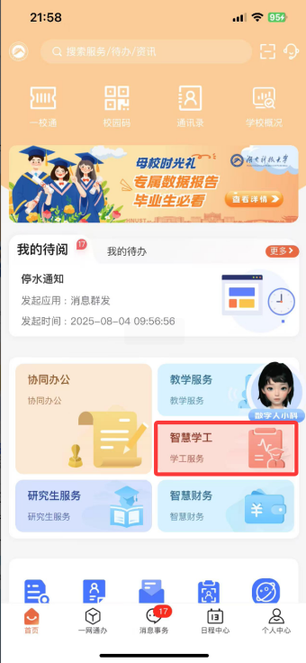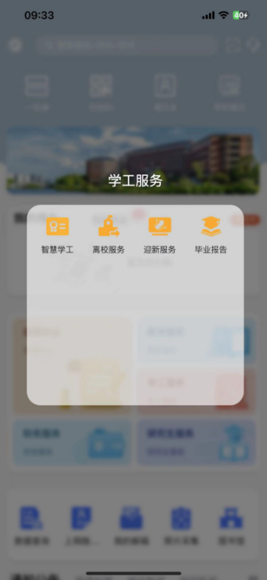

电脑端：打开浏览器输入“https://i.hnust.edu.cn”进入后，输入学号和密码即可进入统一认证平台（融合门户），初次使用请先“激活账号(学号）”，学号激活指南：https://nic.hnust.edu.cn/xtmh/rhmh/a61a2934bf37492cb46da6196fa186d2.htm，进入融合门户之后，在“收藏推荐”中点击“智慧学工”，进入迎新系统，推荐使用谷歌浏览器、360浏览器等主流浏览器。融合门户界面如下：
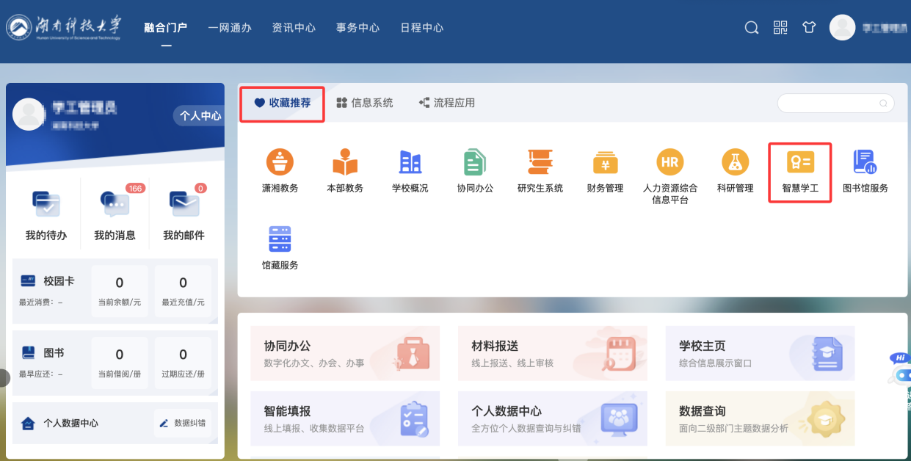

第2章 迎新服务（开放时间8月25号）

2.1 电脑端办理迎新服务
进入系统之后，搜索点击“迎新服务”,进入迎新服务办理中。
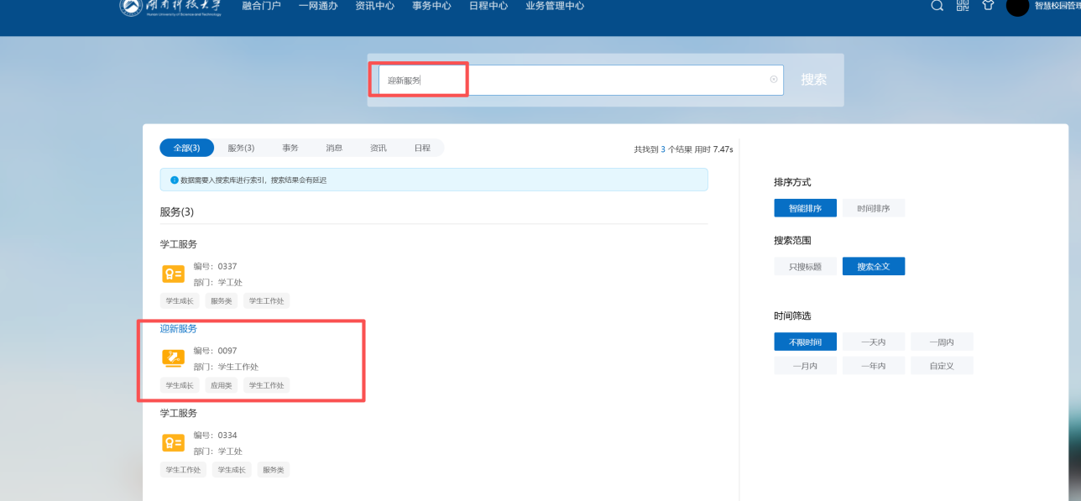

进入迎新服务之后，迎新服务分为六个模块内容，学习园地、教育管理协议、线上办理、线上学习平台、财务缴费、到校办理，需要按顺序进行办理，右上角标识为“必办”的服务为必须办理完成环节，办理完成之后在服务右上角显示“已办理”。
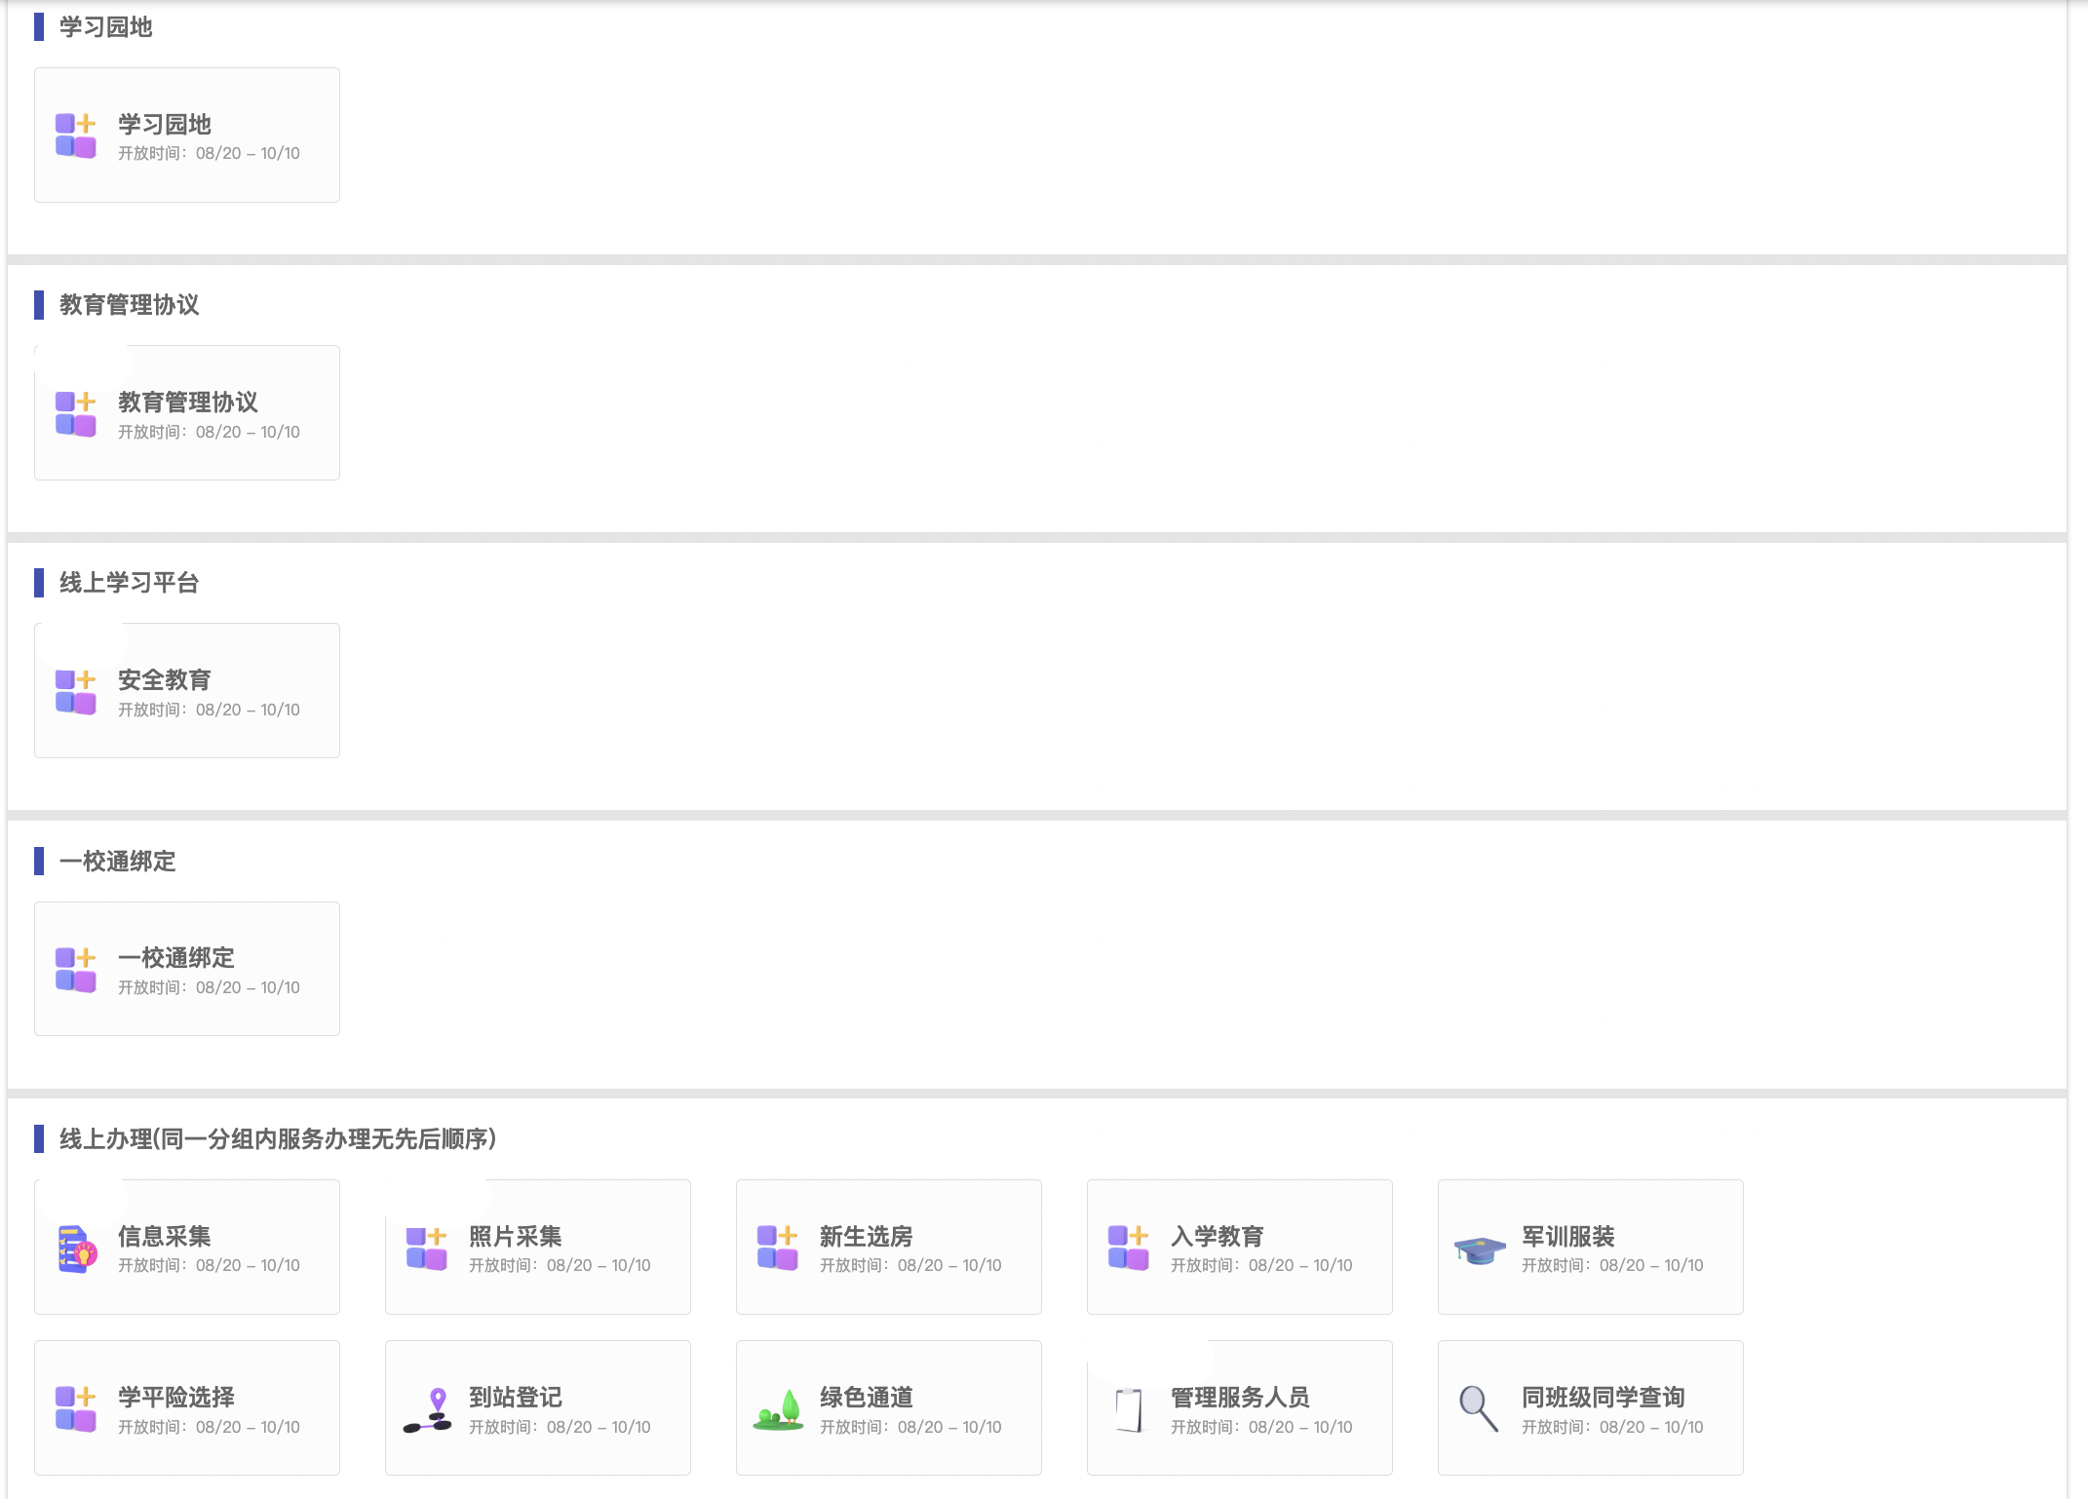
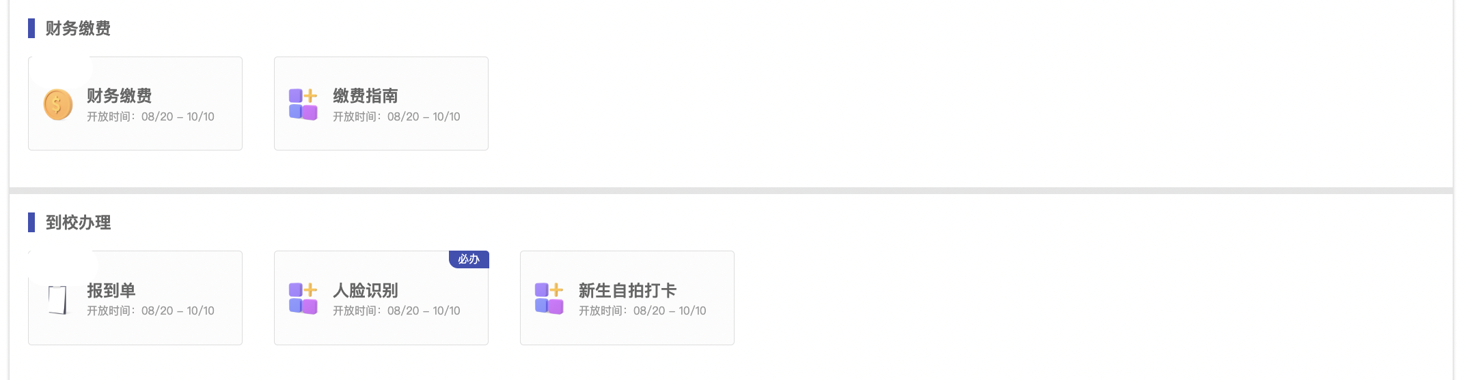

2.1.1学习园地
点击“学习园地”即可查询到相关学习资料，点击文件名称即可进行下载学习。
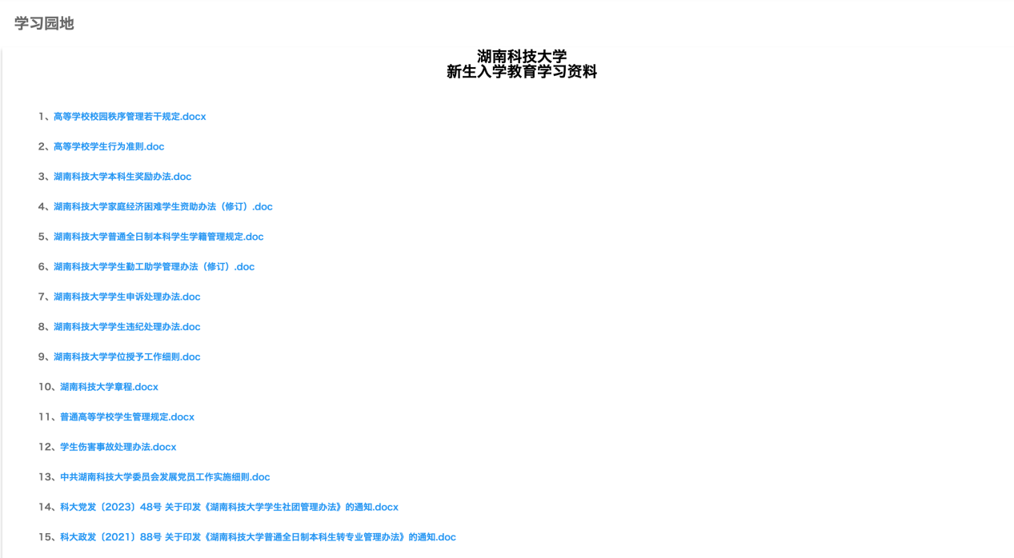

2.1.2教育管理协议
点击“教育管理协议”，即可进入教育管理协议页面，阅读相关内容，可点击“我同意”，完成办理，请刷新一下网页，更新服务办理完成状态再进行办理其他服务。
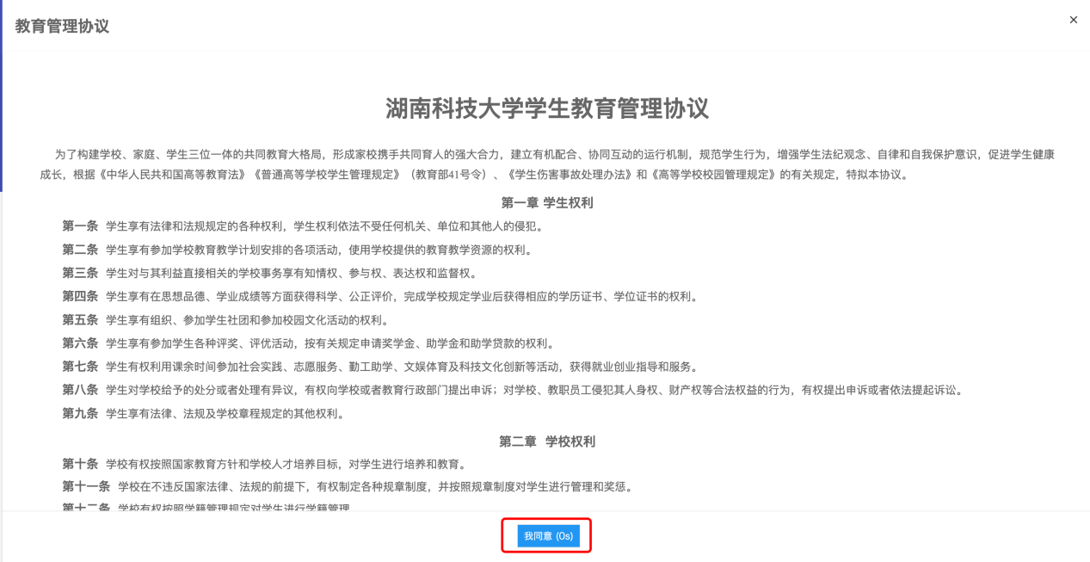

2.1.3信息采集
点击“信息采集”，进入信息采集页面，填写相关采集信息，填写信息名称前有“*”为必须填写信息，家庭成员和主要社会关系至少填写一位，教育经历从初中开始填写信息，请确保填写信息的准确性，点击“保存”，即可完成服务办理。
主要社会关系填写直系亲属之外的联系人。
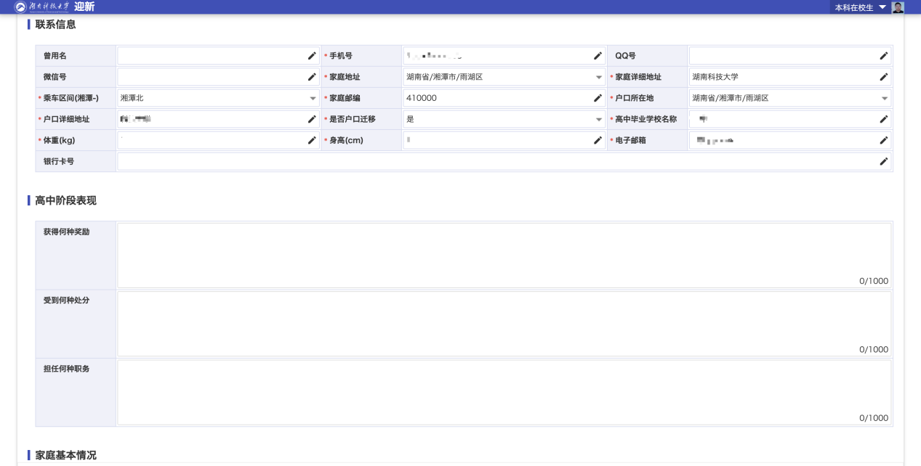
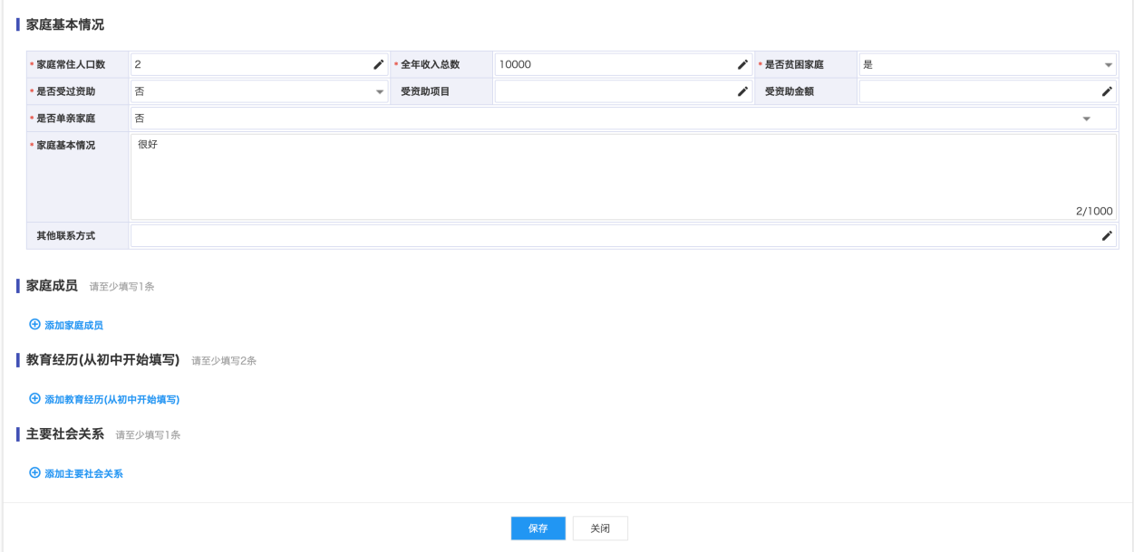

2.1.4照片采集
点击“照片采集”，进入采集说明页面，点击“照片采集系统”，进入人脸信息采集系统，采集完成之后，点击下方“已完成采集”按钮，完成服务办理。
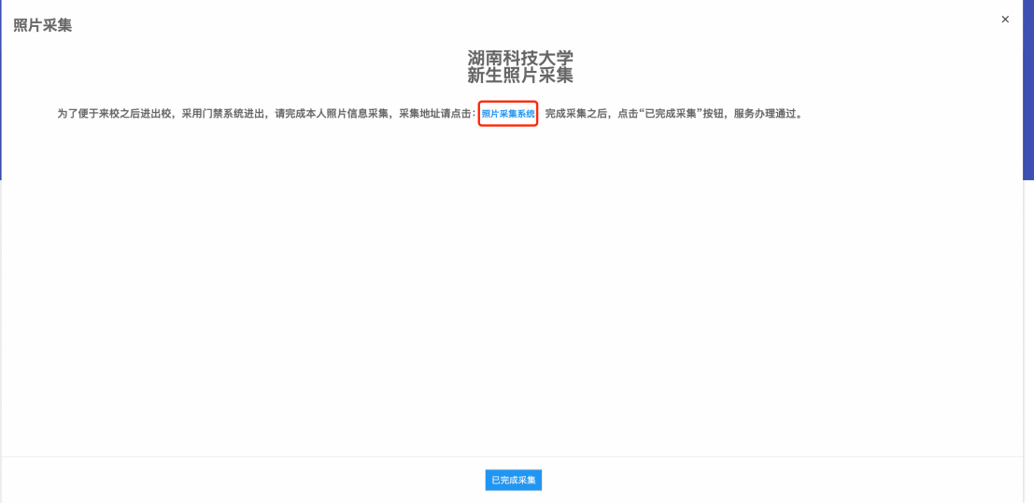
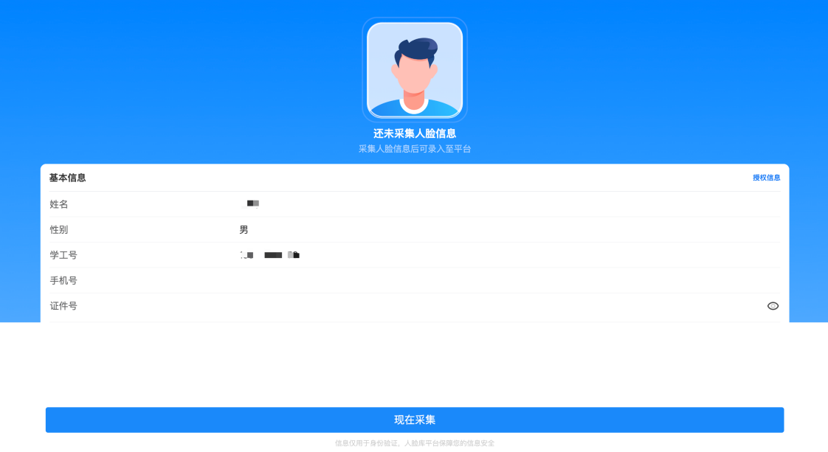

2.1.5新生选房
第一步：点击“新生选房”进入选房页面，点击“点击进入”；
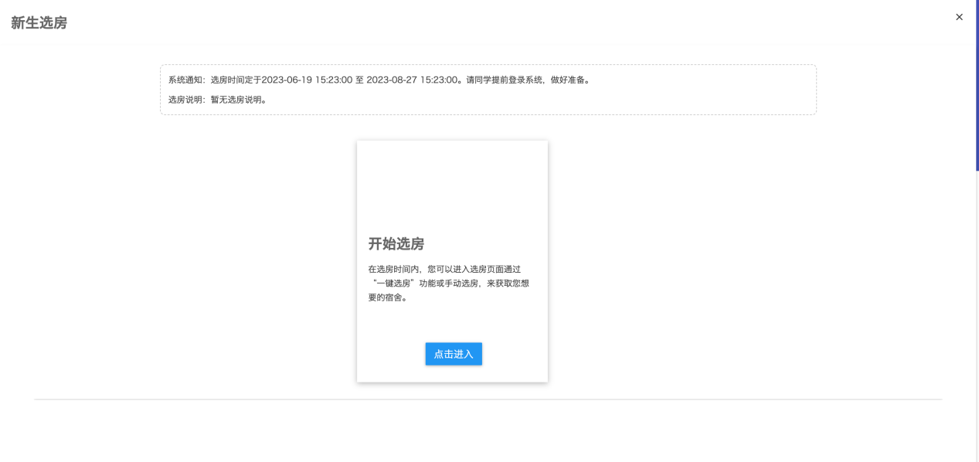
第二步：进入选房页面，可查看楼栋房间分布图，如果对应可选楼栋涉及多栋楼，请点击上方楼栋选择进行切换，蓝色房间为可选房间，个别楼栋平面图较大，请注意左右上下拖动查看分布，点击“可选房间号”。
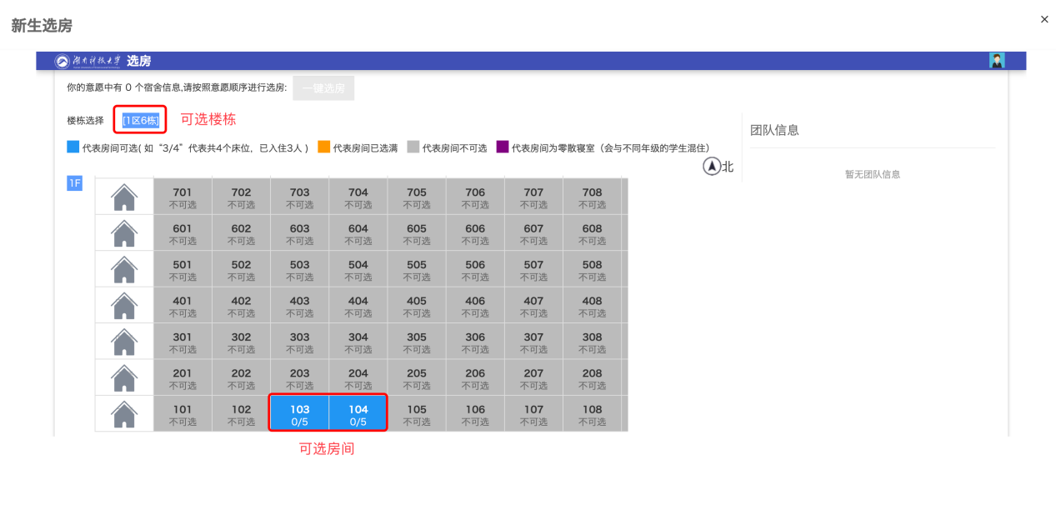
第三步：进入床位选择页面，点击“床位”，点击“确定”即可完成选房，或点击“随机分配”，系统自动分配床位。
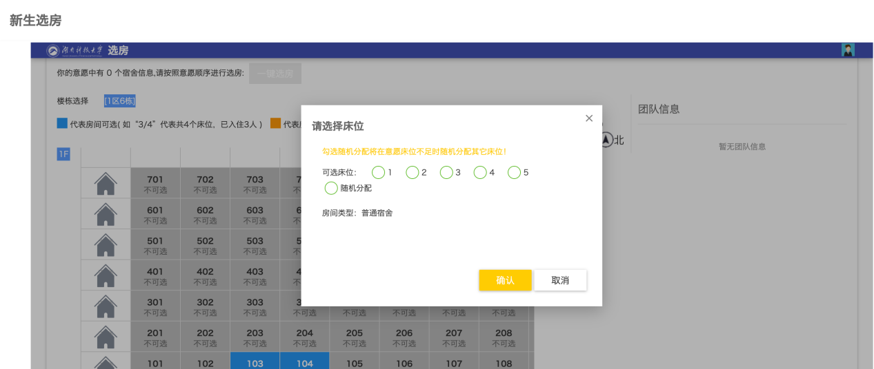
第四步：完成选房如下图所示。
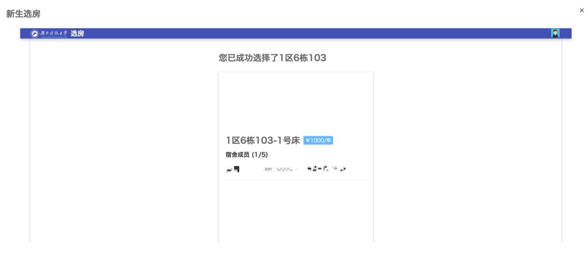

2.1.6入学教育
第一步：点击“入学教育”，提示相关信息，点击“前往学习园地”即可打开学习园地服务，点击“我已学习”；
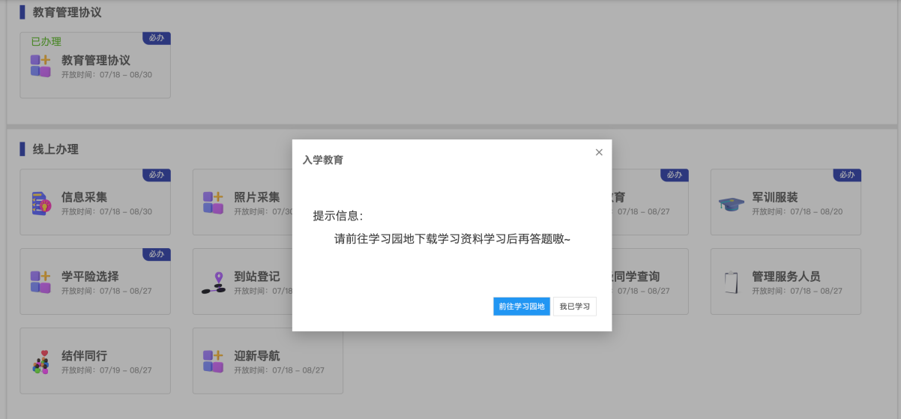
第二步：进入答题页面，即可查询到考试相关信息(答题时间、题数、答题次数)，点击“马上答题”。
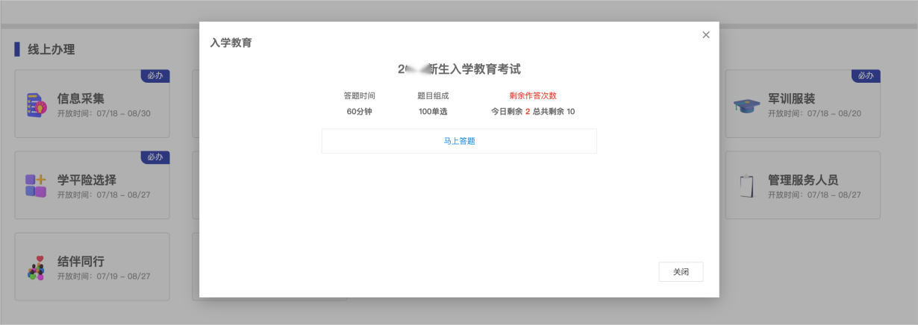
第三步：进入答题页面，完成所以题目选择之后，点击“交卷”，即可完成考试，必须考试及格，才能完成服务办理。
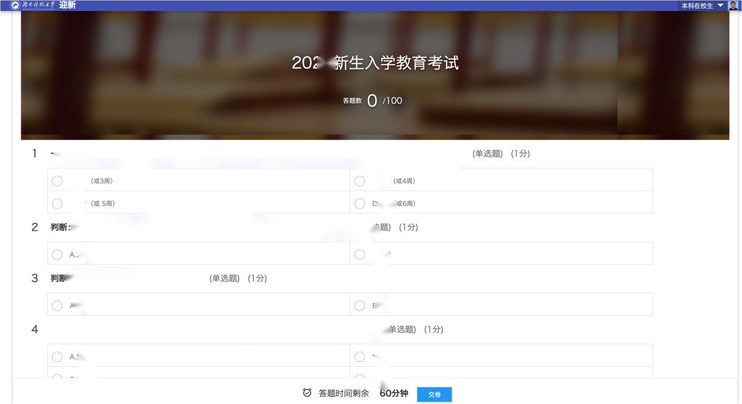
第四步：点击“再检查一下”，即可再进行修改，答题时间到了之后自动提交，点击“确定”按钮完成答题；
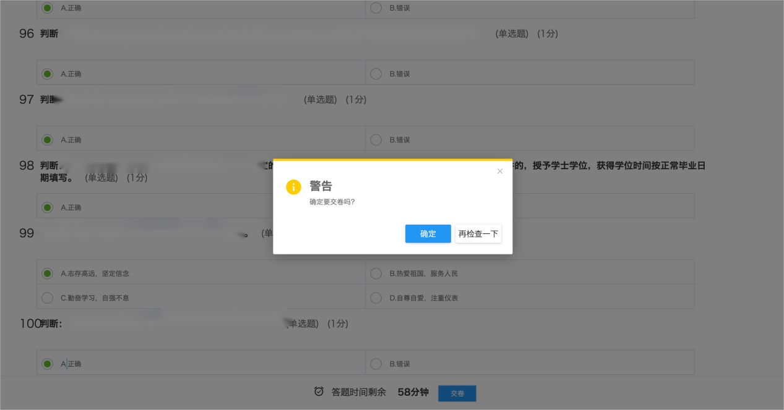
第五步：提交之后显示答题分数，需要考试及格，即可完成服务办理，
点击“再试一次”即可再进行答题，答题次数使用完毕之后，则当天无法进行答题，请次日再进行答题，
点击“查看答题情况”；
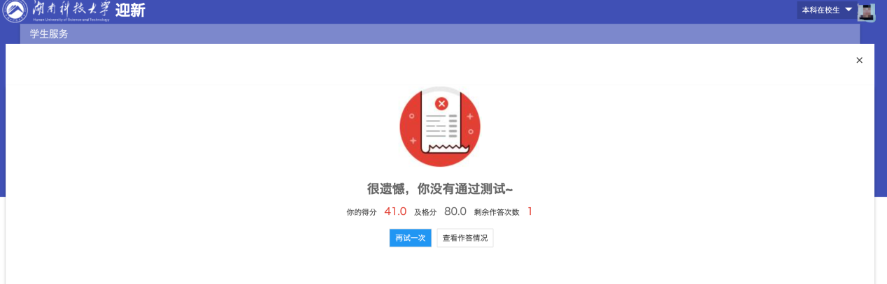
第六步：进入答题结果页面，答题错误的提示会使用红色字体标识，正确的答案选项使用绿色字体标识。
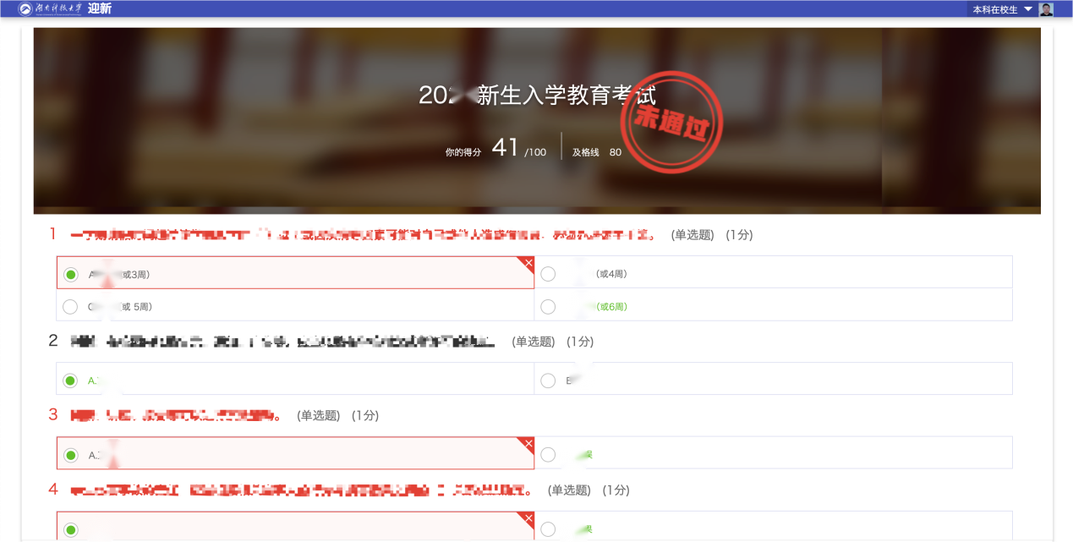

2.1.7安全教育
第一步：点击“安全教育”，仔细阅读文字介绍后，点击“前往学习”进入安全教育平台。
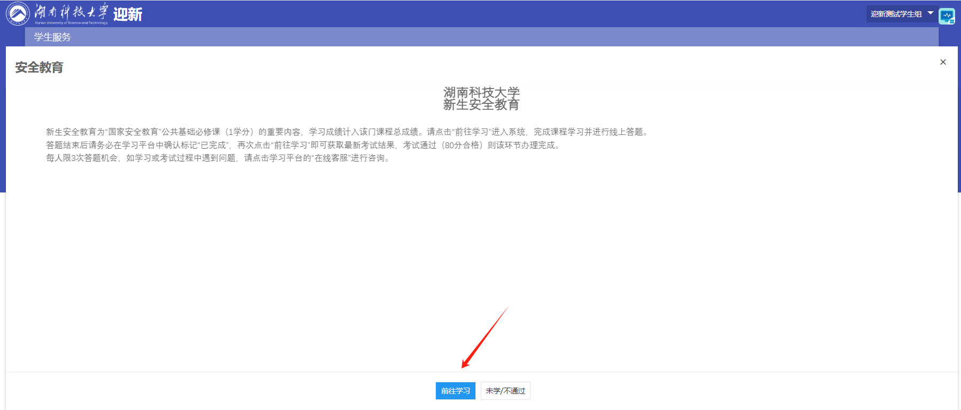
第二步：完成课程学习及考试，确认安全教育平台中被标记“已完成”后，再次点击“前往学习”，此环节将办理完成。
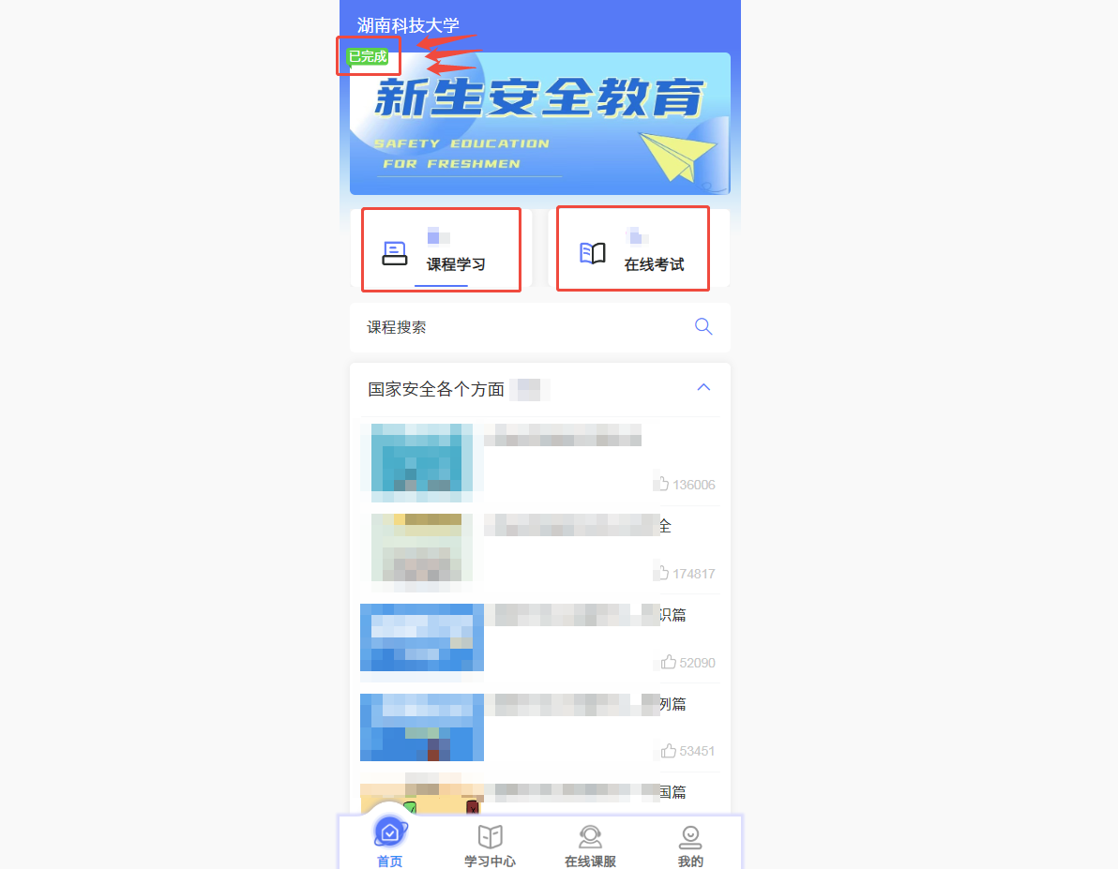

2.1.8一校通绑定
点击“一校通绑定”，进入说明页面，请认真阅读相关文字说明，点击“流程办理”地址，进入详细绑定流程说明页面，完成绑定之后，点击下方“我已完成绑定”按钮，完成服务办理。
(注：在迎新系统开放之日根据身份证号码未满18岁的无需实名绑定)
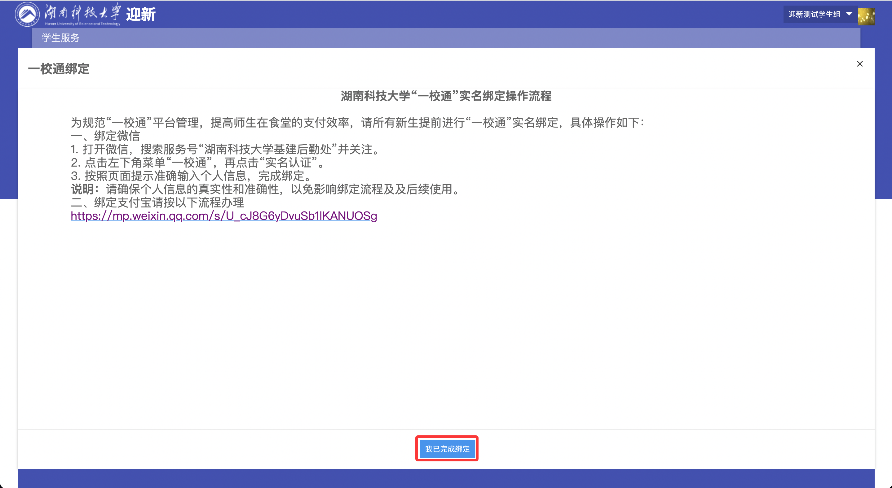

2.1.9军训服装
第一步：点击“军训服装”，即可选择衣服尺码和鞋子尺码，点击“尺码对照表”，即可下载尺码对照表进行对比选择，点击“预订”即可完成办理；
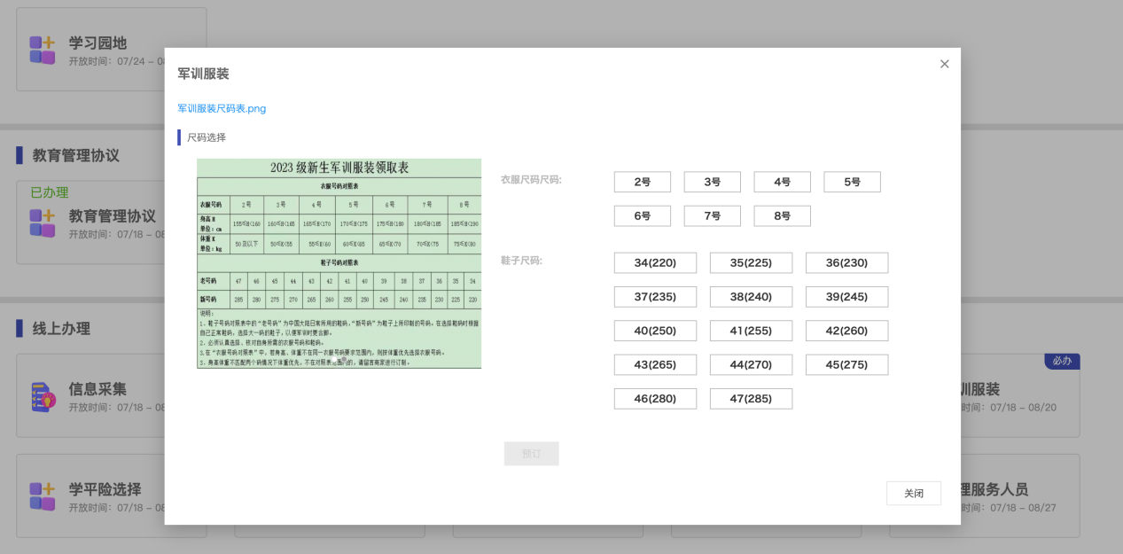
第二步：点击“修改尺码”，即可调整选择的尺码。
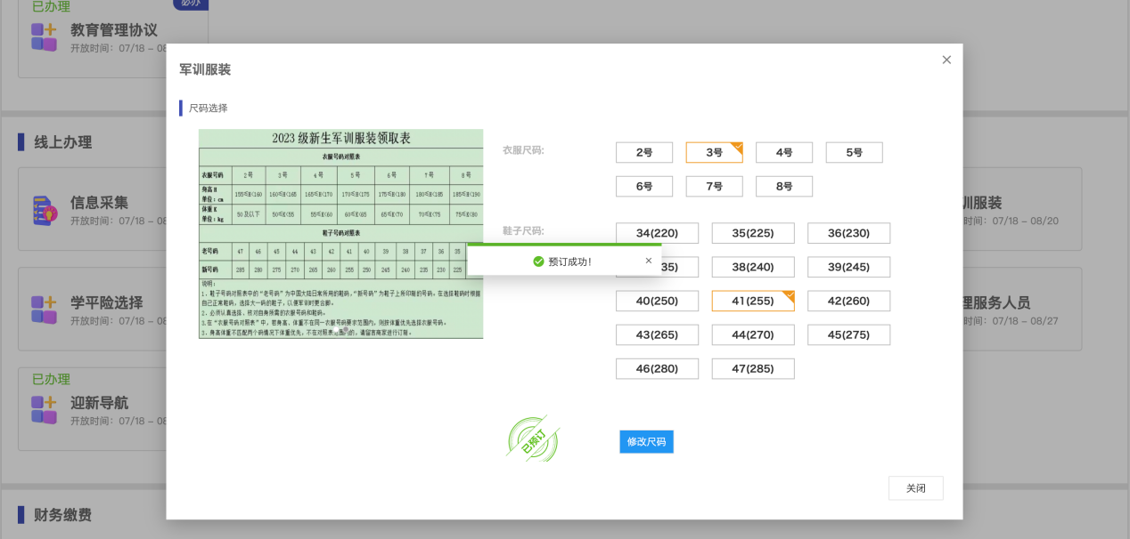

2.1.10学平险选择
1、购买学平险
点击“学平险选择”，进入学平险介绍页面，仔细阅读相关信息，
使用微信扫码，付款成功之后，
将付款成功页面进行上传，
点击“我已完成支付”，完成办理，
未上传成功付款截图，无法完成服务办理。
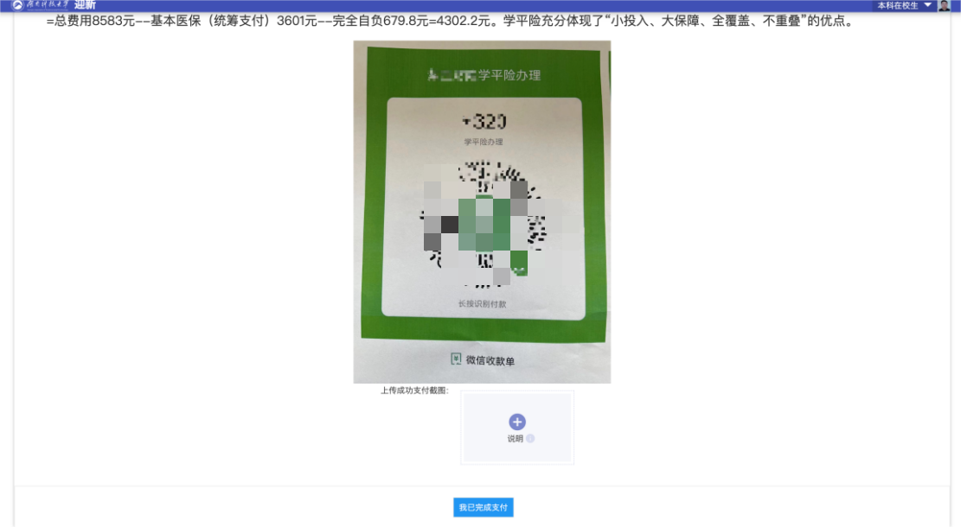
- 放弃购买学平险选择
第一步：点击“家长确认签名”，
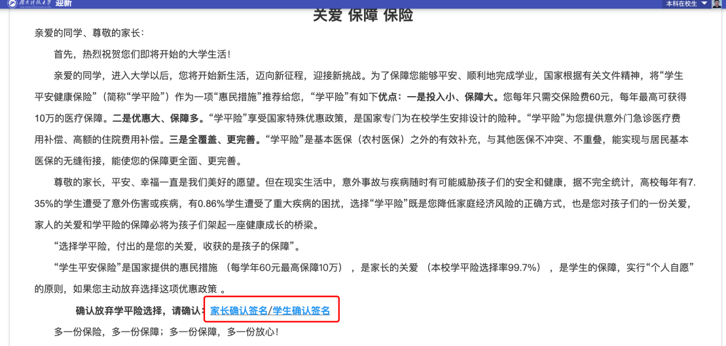
第二步：阅读“自愿放弃购买学平险承诺书”，家长进行签名，请正楷签名，点击“确定”按钮完成签名；


第三步：点击“学生确认签名”，本人进行签名，请正楷签名，点击“确定”按钮完成签名，家长和本人均确认签名，则本服务完成办理，已确认放弃购买，需要重新购买可点击“撤销放弃”，重新进行购买。


2.1.11到站登记
1、到校登记
点击“到站登记”，填写自己的到站信息，包括到达站点、到达日期、到达时间、随行人数，根据填写到达站点，可查看站点到学校的路线。
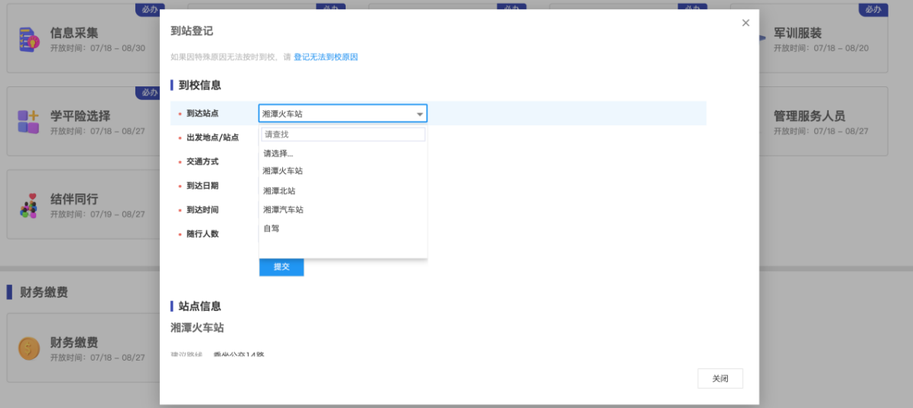
2、无法到校登记
第一步：点击“登记无法到校原因”；
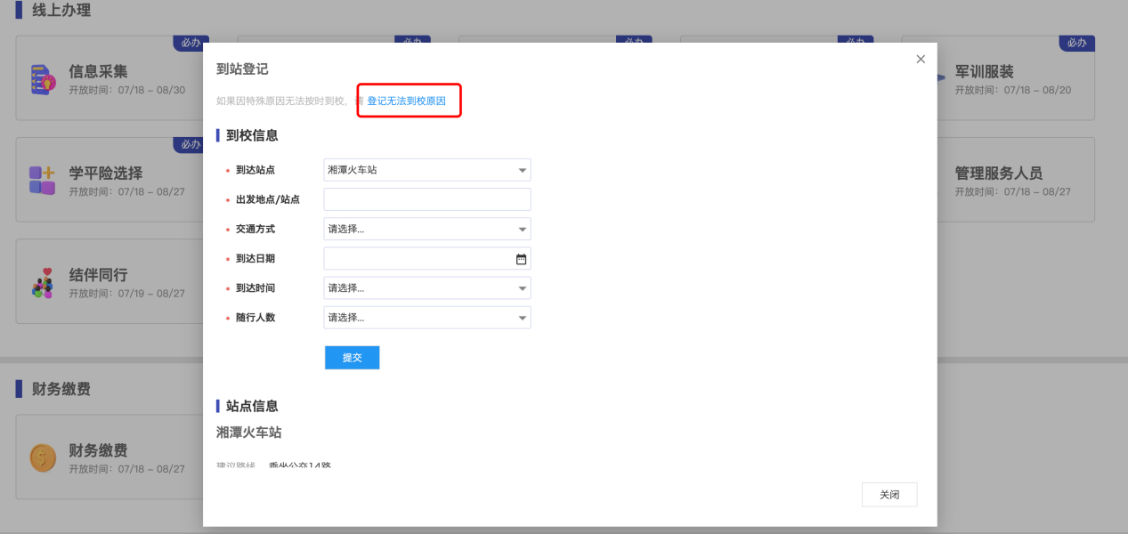
第二步：选择“无法报到原因”和“情况说明”，点击“确定”，完成登记。
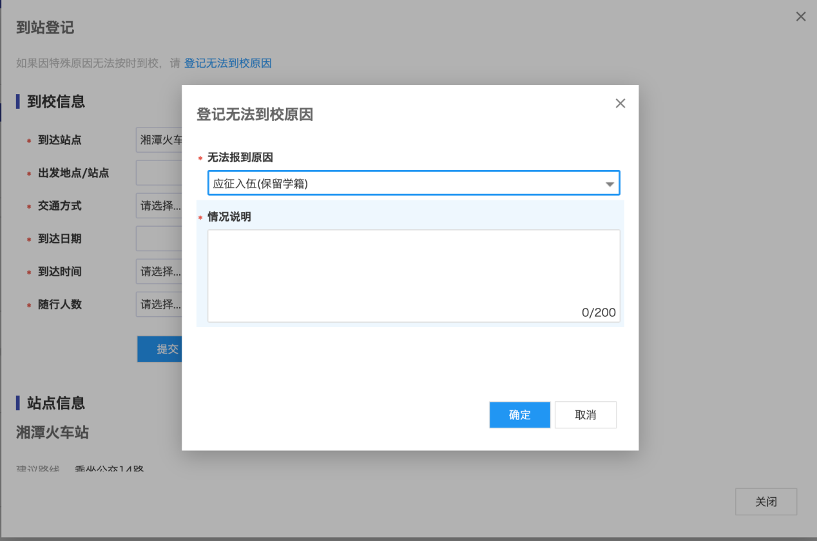

2.1.12绿色通道
点击“绿色通道”，进入绿色通道办理页面，可查询到总费用，应缴总额、已缴总额、未缴总额，点击“缓缴类型”，即可进入申请页面。
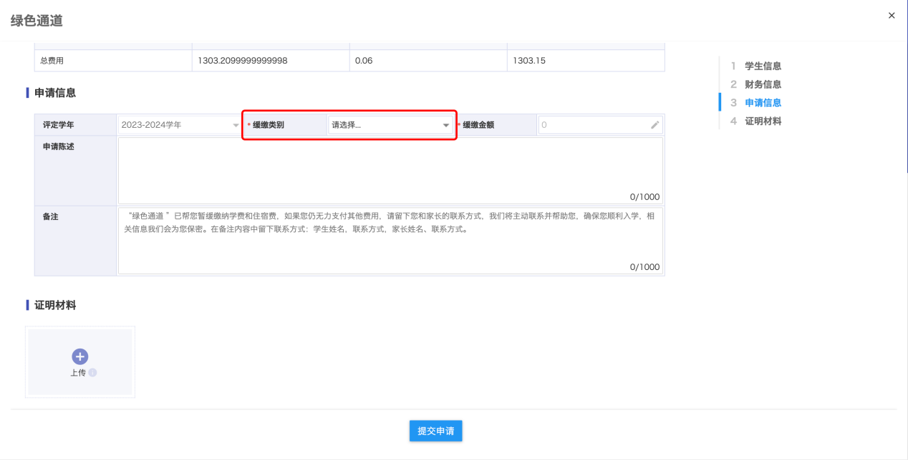
- 已申请生源地贷款(国开)
选择“已申请生源地贷款(国开)”，点击上传“证明材料”，证明材料为国家开发银行回执单，上传照片文字方向须朝上才可识别出回执验证码，避免无法自动识别出“贷款金额”和“回执验证码”，填写“缓缴金额”(不能大于应缴总金额)，填写“申请陈述”，点击“提交申请”即可完成。

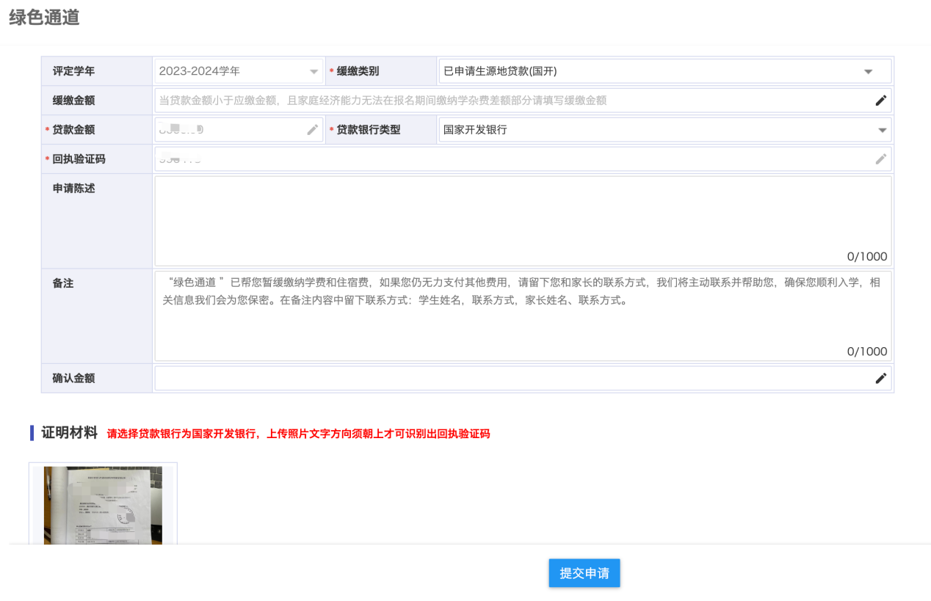
- 家庭经济困难学生学费缓交
选择“家庭经济困难学生学费缓交”，填写“缓缴金额”、“承诺最后还款时间”、“申请陈述”，上传“申请书”，点击“提交申请”即可完成。
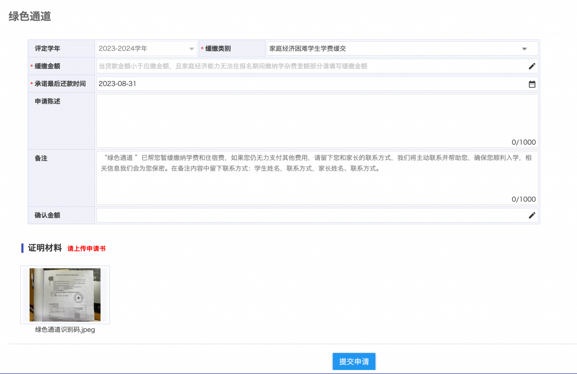
- 已申请生源地贷款(非国开)
选择“已申请生源地贷款(非国开)”，填写“贷款金额”、“缓缴金额”、“贷款银行名称”、“申请陈述”，上传“办理贷款有效证明材料”，点击“提交申请”即可完成。
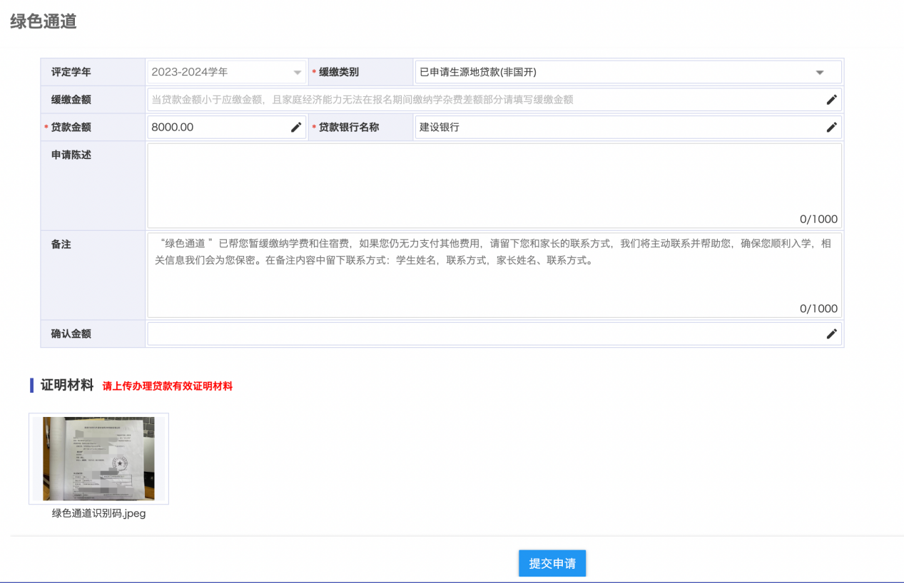

2.1.13同班级学生查询
点击“同班级学生查询”，即可查询到本班学生信息，点击右上角“公开我的联系方式”，同班同学即可查询到联系方式。
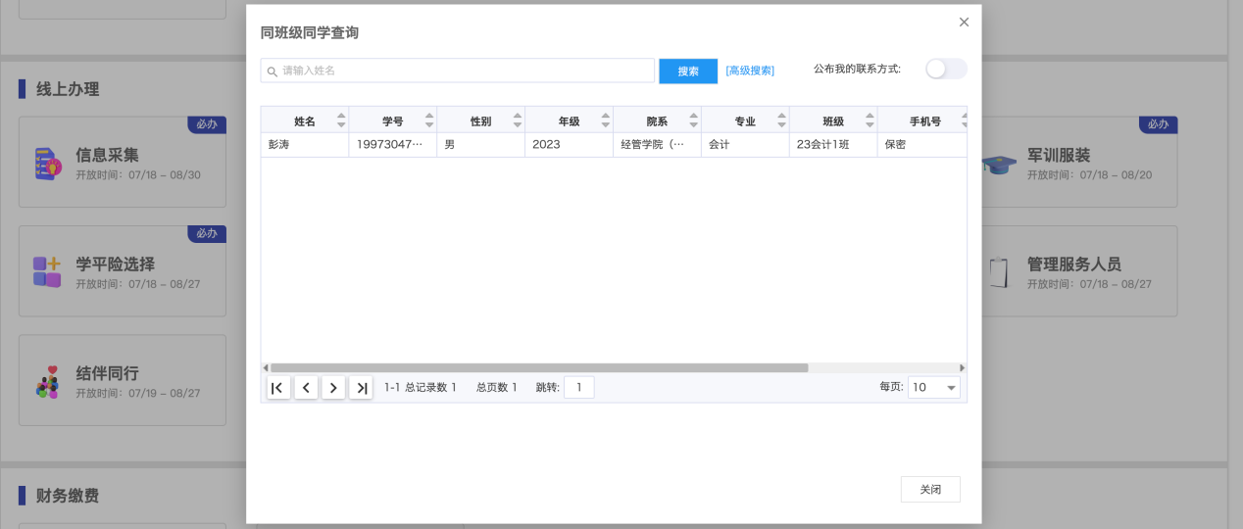

2.1.14管理服务人员
点击“管理服务人员”，即可查询到“辅导员”、“班主任”、“养成教育辅导员”、“志愿者”的姓名和联系电话，志愿者信息需要选房成功之后才显示。
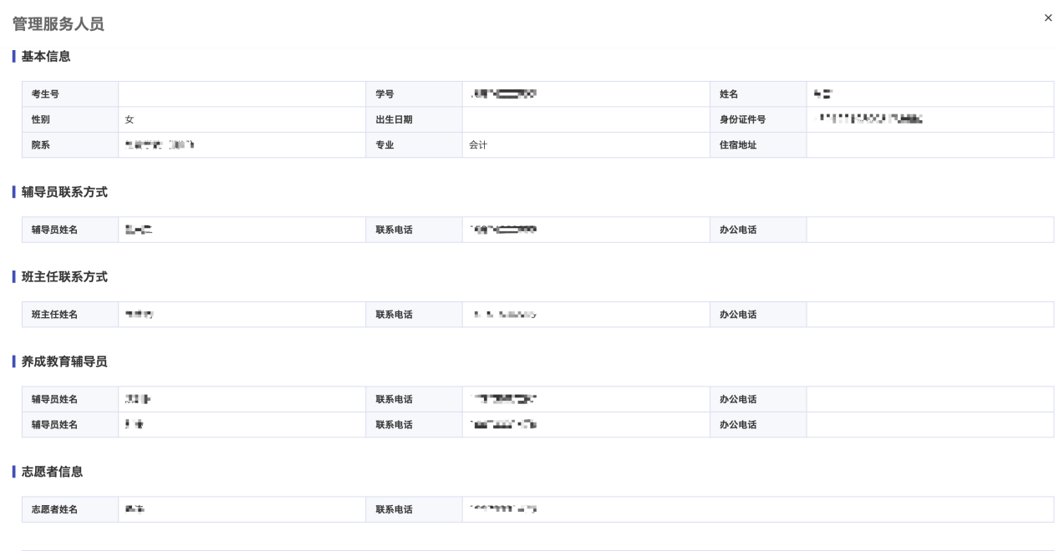

2.1.15财务缴费
第一步：点击“财务缴费”，即可查询到缴费信息的明细和合计，
完成所有缴费即可完成服务办理，
绿色通道申请审核通过之后，贷款金额和缓交金额等于应缴金额，服务办理完成，
点击“前往缴费”，
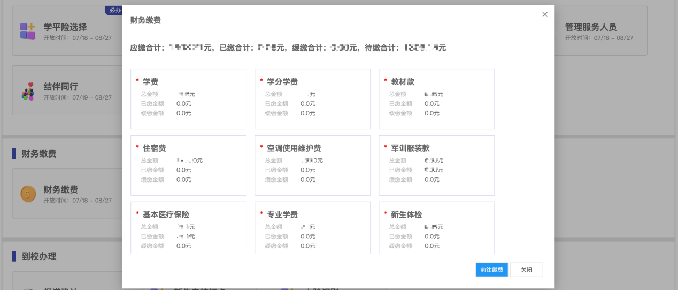
第二步：进入缴费须知页面，可按提示完成缴费，缴费完成之后，请刷新页面，再进入“财务缴费”中，查询缴费情况。
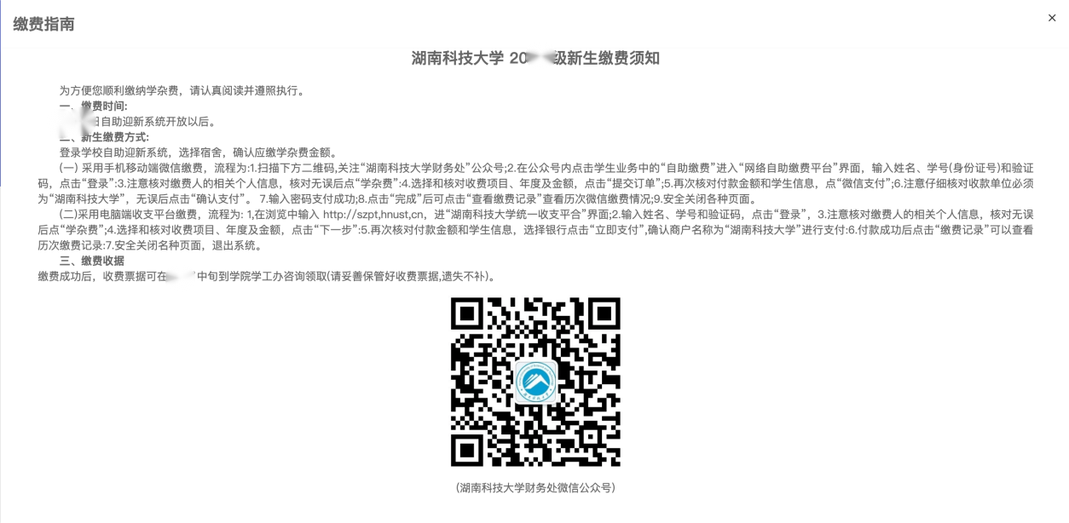

2.2手机端办理迎新服务
进入迎新服务之后，迎新服务分为六个模块内容，学习园地、教育管理协议、线上办理、线上学习平台、财务缴费、到校办理，需要按顺序进行办理，服务前面有“*”为必须办理完成环节，办理完成之后在服务名称后显示“”。
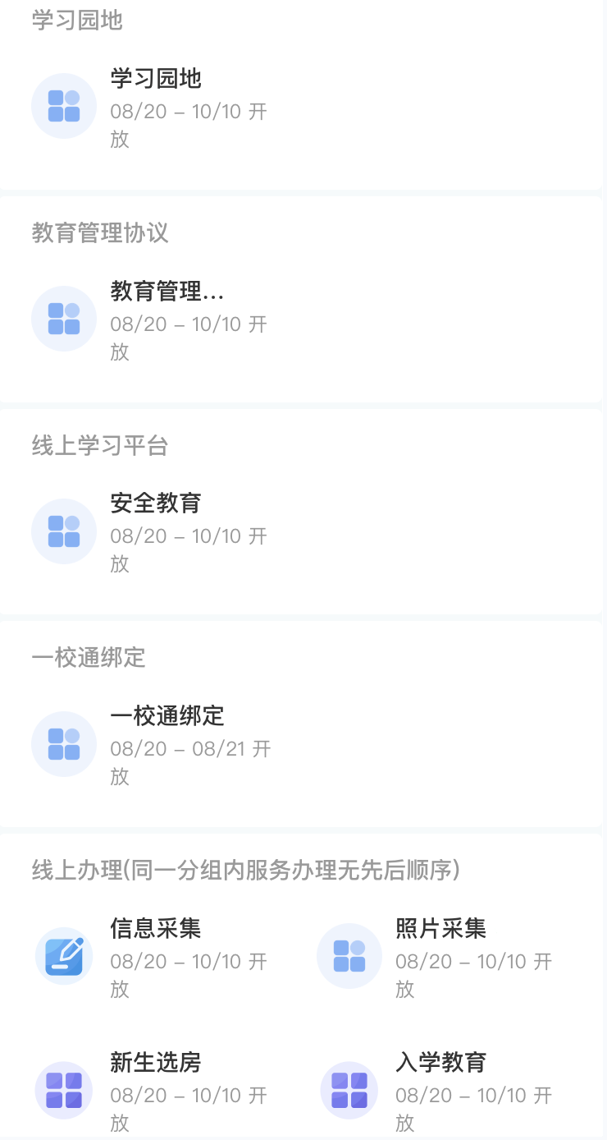
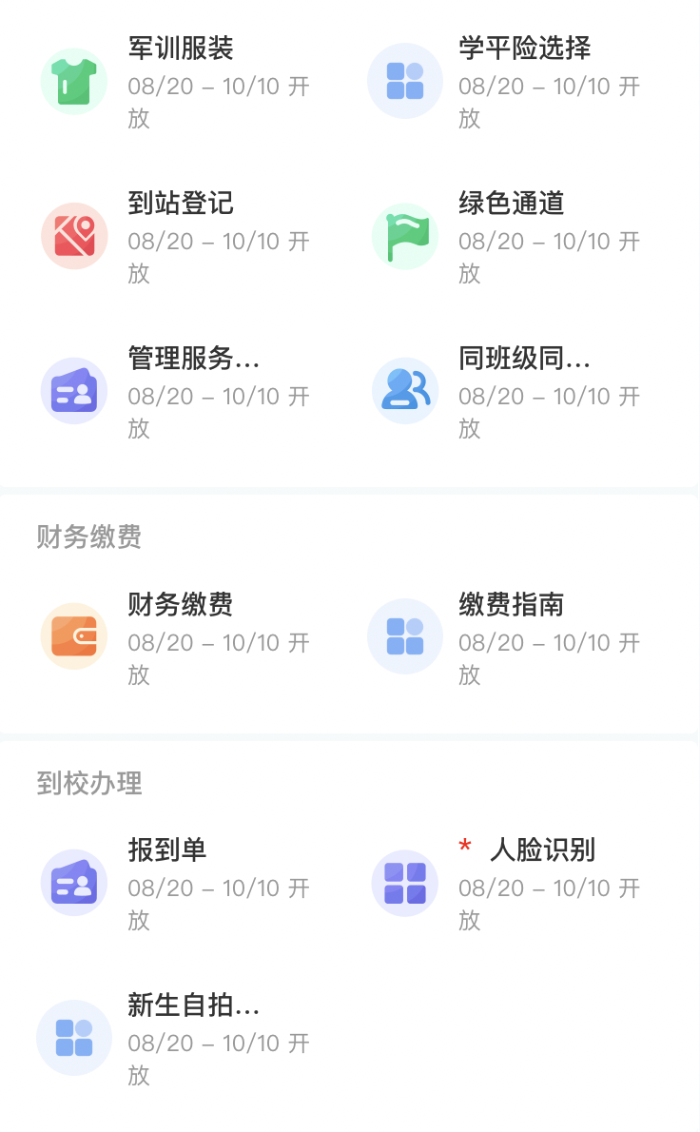

2.2.1学习园地
点击“学习园地”即可查询到相关学习资料，点击文件名称即可在线学习。
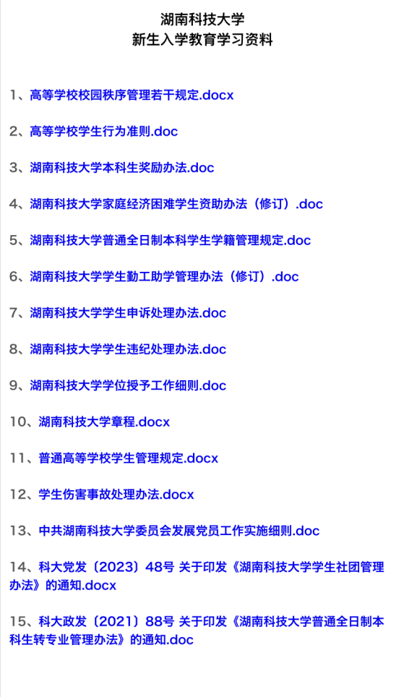

2.2.2教育管理协议
点击“教育管理协议”，即可进入教育管理协议页面，阅读相关内容，可点击“我同意”，完成办理。
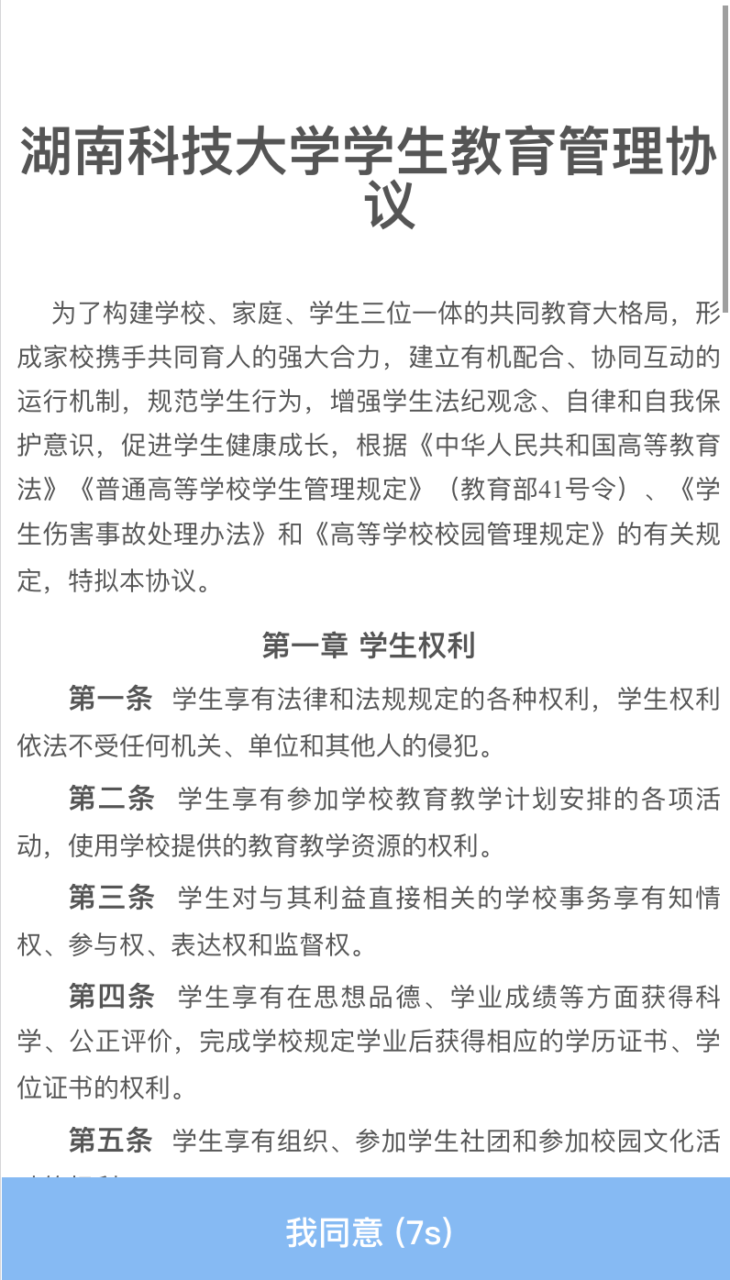

2.2.3信息采集
点击“信息采集”，进入信息采集页面，点击“修改信息”，填写相关采集信息，填写信息名称前有“*”为必须填写信息，家庭成员和主要社会关系至少填写一位，教育经历从初中开始填写信息，请确保填写信息的准确性，点击“提交”，即可完成服务办理。
主要社会关系填写直系亲属之外的联系人。

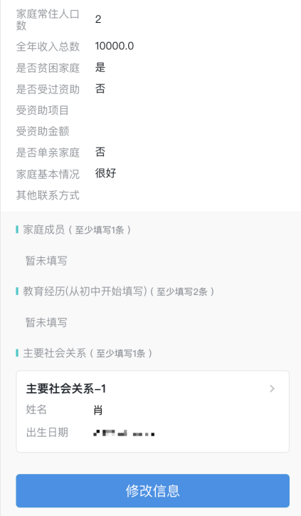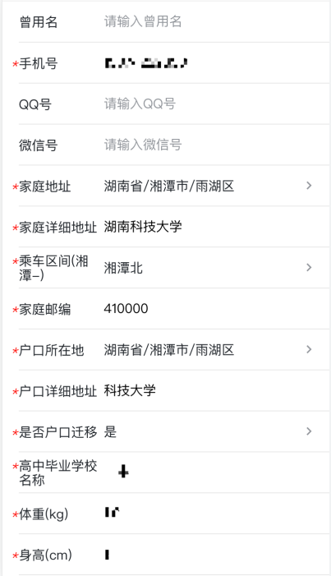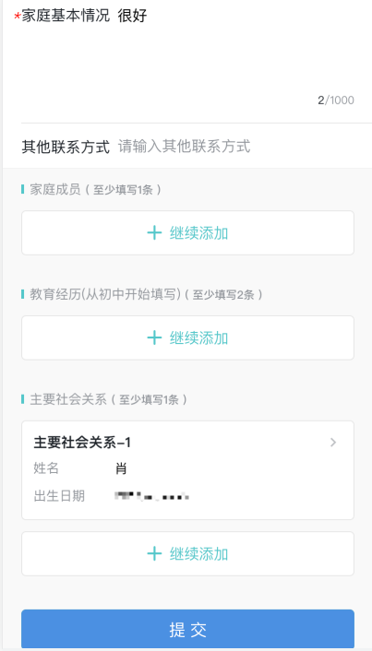

2.2.4照片采集
点击“照片采集”，进入采集说明页面，点击“照片采集系统”，需要再次输入账号密码进行登录，进入人脸信息采集系统，采集完成之后，点击下方“已完成采集”按钮，完成服务办理。
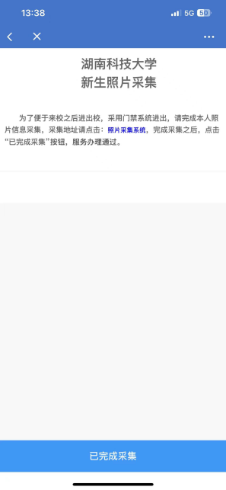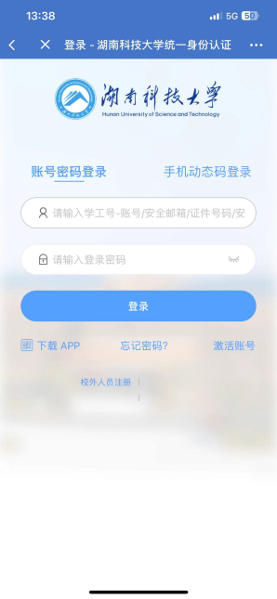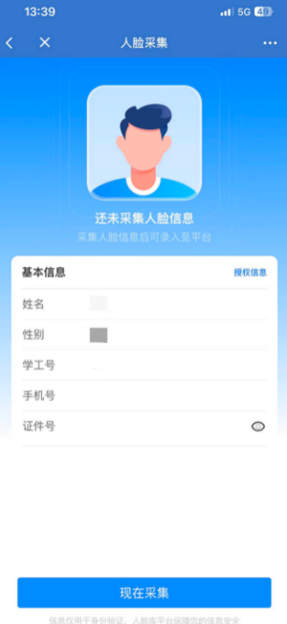

2.2.5新生选房
第一步：点击“新生选房”进入选房页面，点击“我要选房”，即可显示可选房间，点击“选择”按钮。
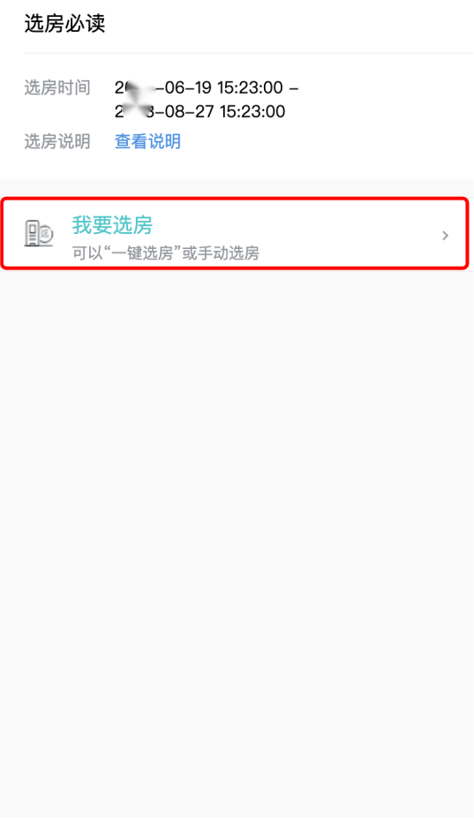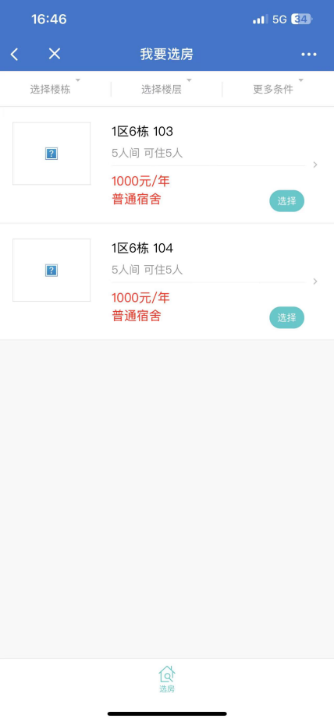
第二步：点击“选择该宿舍”，点击“床位号”，点击“确定”按钮即可完成选房，或点击“随机分配”，系统自动分配床位。
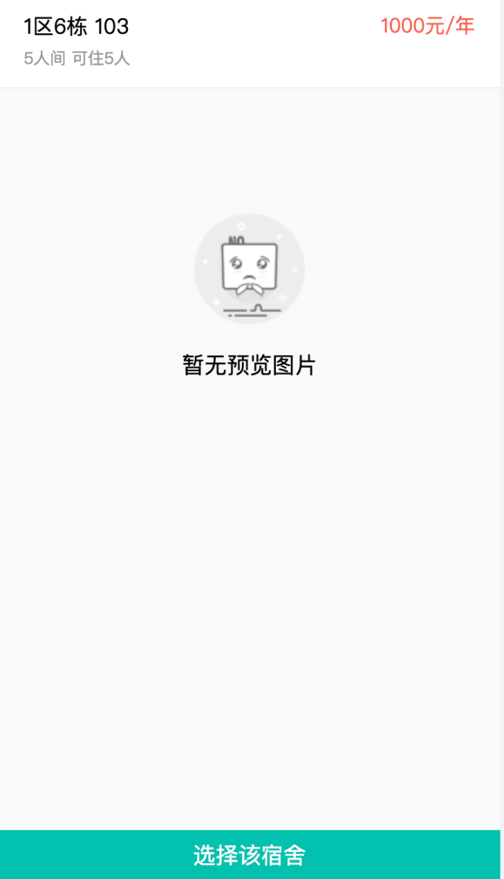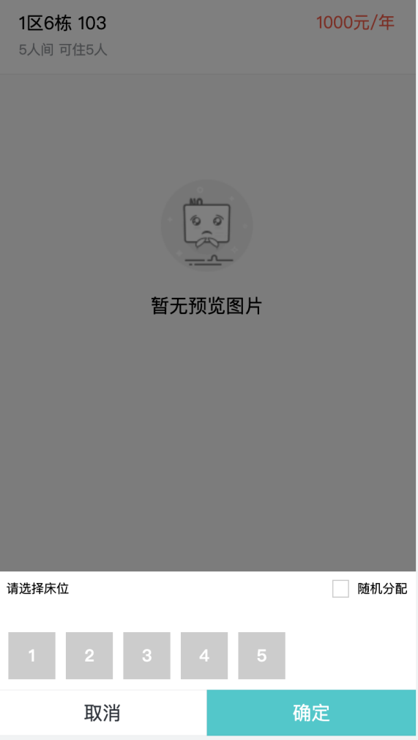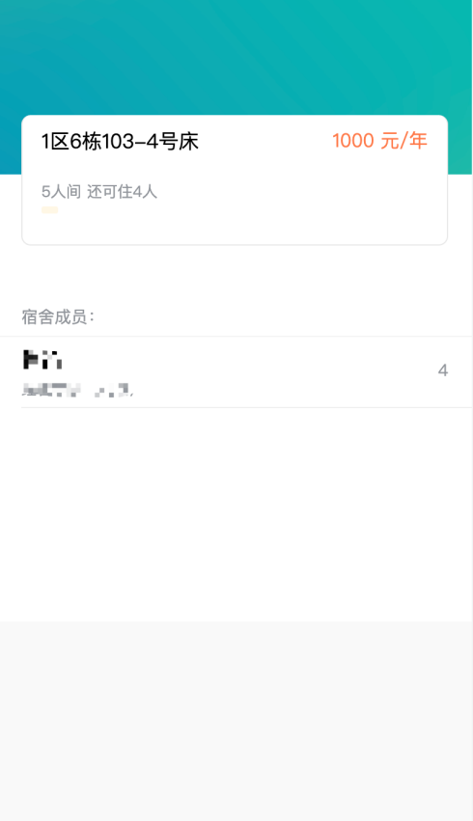

2.2.6入学教育
点击“入学教育”，提示相关信息，进入答题页面，答题提交之后，答题结果页面，答题错误的提示会使用红色字体标识，正确的答案选项使用绿色字体标识，左下角可显示剩余答题次数，需要考试及格，即可完成服务办理。
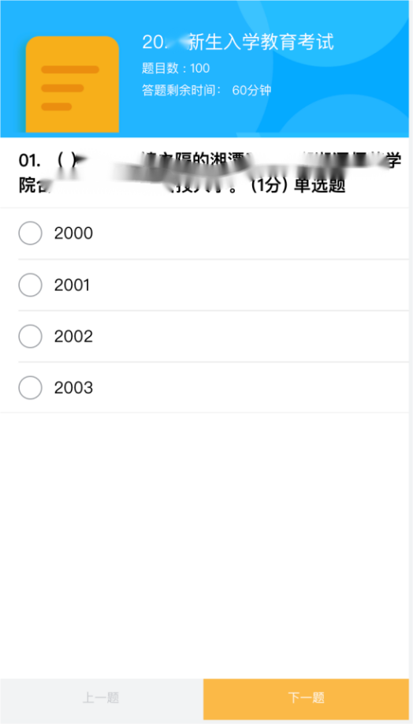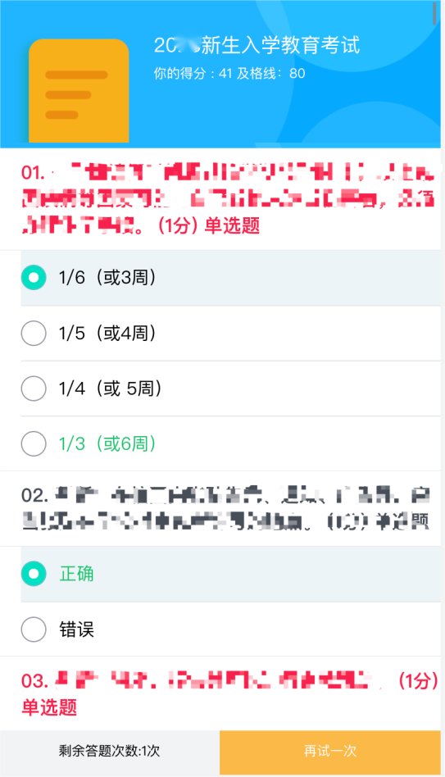

2.2.7安全教育
点击“安全教育”，仔细阅读文字介绍后，点击“前往学习”进入安全教育平台。
完成课程学习及考试，确认安全教育平台中被标记“已完成”后，再次点击“前往学习”，此环节将办理完成。

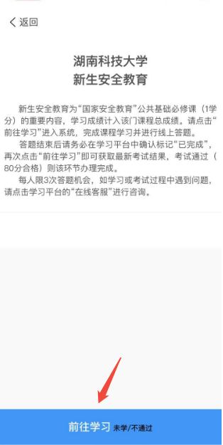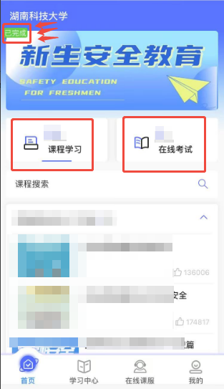

2.2.8一校通绑定
点击“一校通绑定”，进入说明页面，请认真阅读相关文字说明，点击“流程办理”地址，进入详细绑定流程说明页面，完成绑定之后，点击下方“我已完成绑定”按钮，完成服务办理。
(注：在迎新系统开放之日根据身份证号码未满18岁的无需实名绑定)
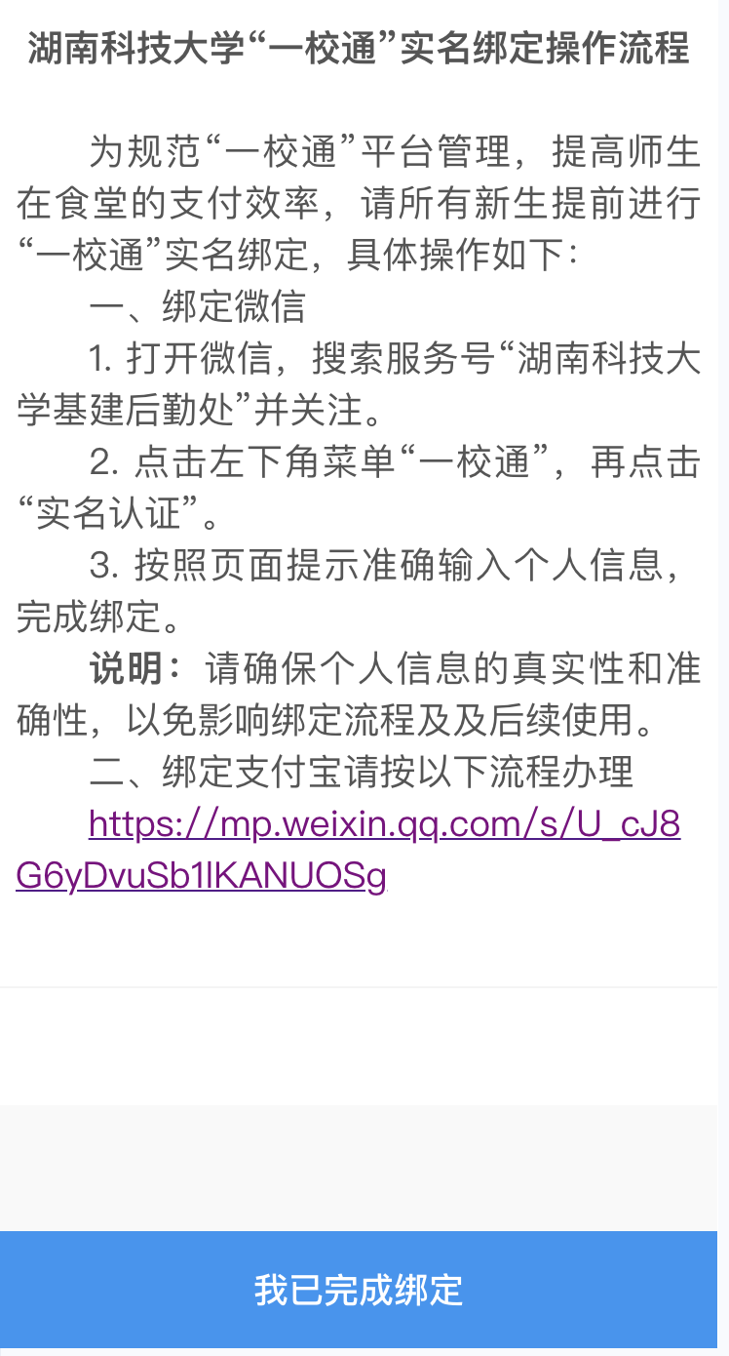

2.2.9军训服装
点击“军训服装”，即可选择衣服尺码和鞋子尺码，点击“尺码对照表”，即可下载尺码对照表进行对比选择，点击“预订”即可完成办理，在开放时间内，点击“修改尺码”，即可调整选择的尺码。
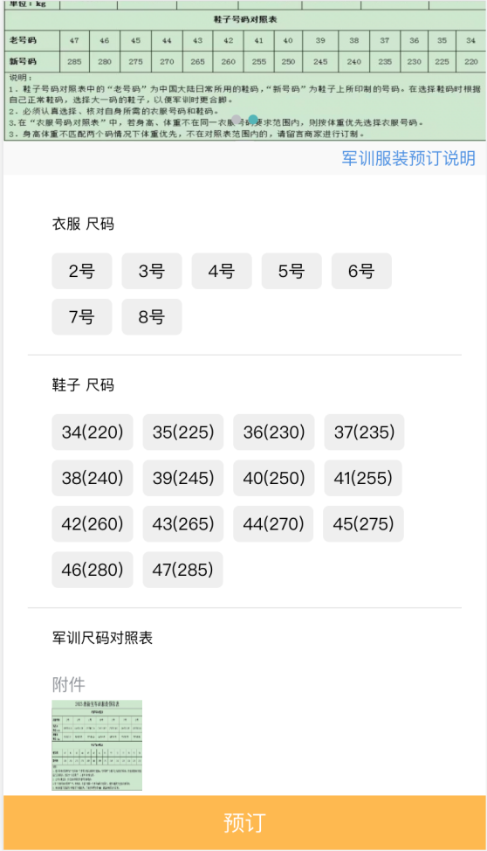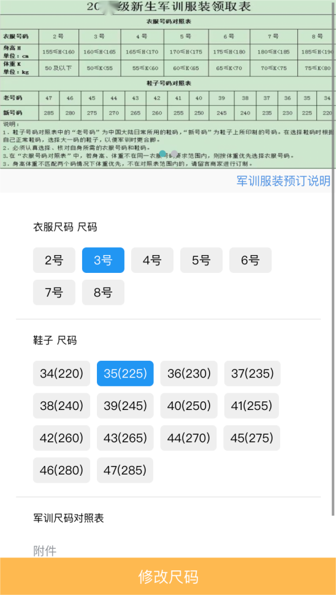

2.2.10学平险选择
1、购买学平险
点击“学平险选择”，进入学平险介绍页面，仔细阅读相关信息，
使用微信扫码，付款成功之后，
将付款成功页面进行上传，
点击“我已完成支付”，完成办理，
未上传成功付款截图，无法完成服务办理。
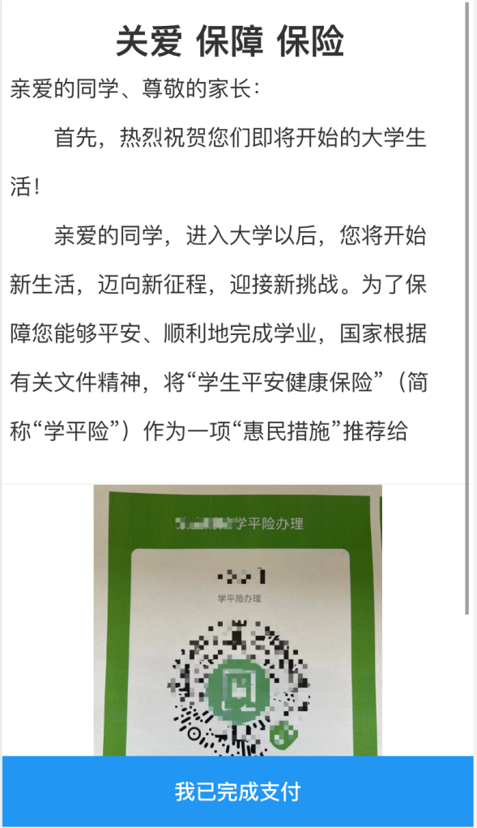
2、放弃购买学平险选择
第一步：点击“家长确认签名”，

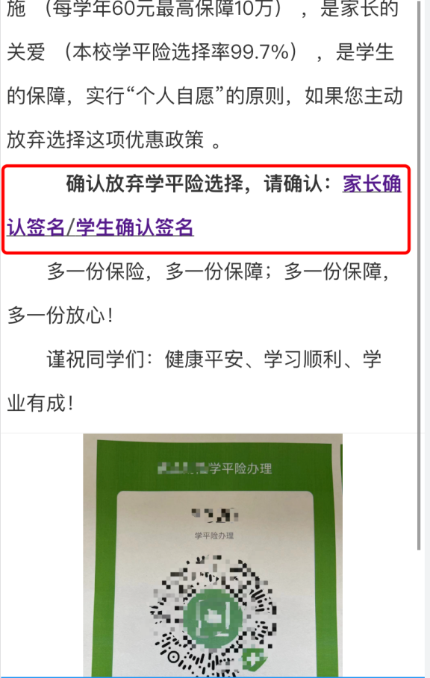
第二步：阅读“自愿放弃购买学平险承诺书”，家长进行签名，请正楷签名，点击“确定”按钮完成签名；
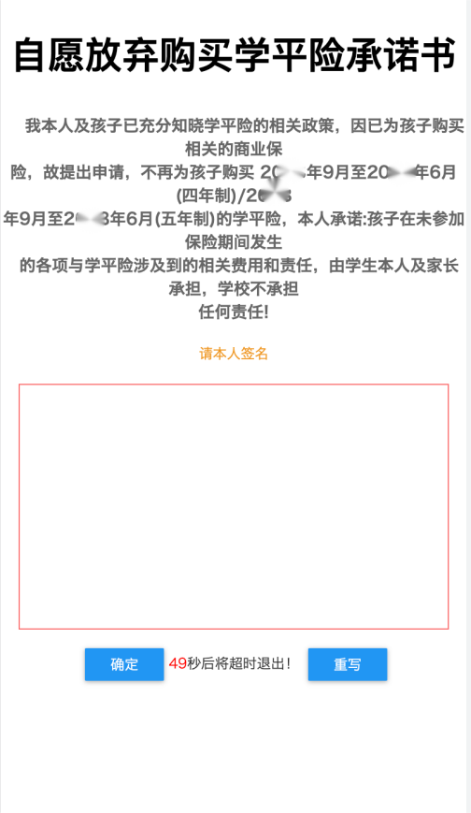
第三步：点击“学生确认签名”，本人进行签名，请正楷签名，点击“确定”按钮完成签名，家长和本人均确认签名，则本服务完成办理，已确认放弃购买，需要重新购买可点击“撤销放弃”，重新进行购买。
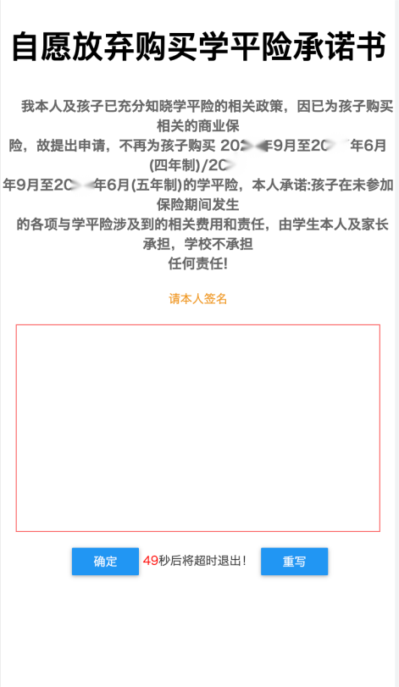

2.2.11到站登记
1、到校登记
点击“到站登记”，填写自己的到站信息，包括到达站点、到达日期、到达时间、随行人数，便于学校根据到达情况合理安排车辆接送，根据填写到达站点，可查看站点到学校的路线。
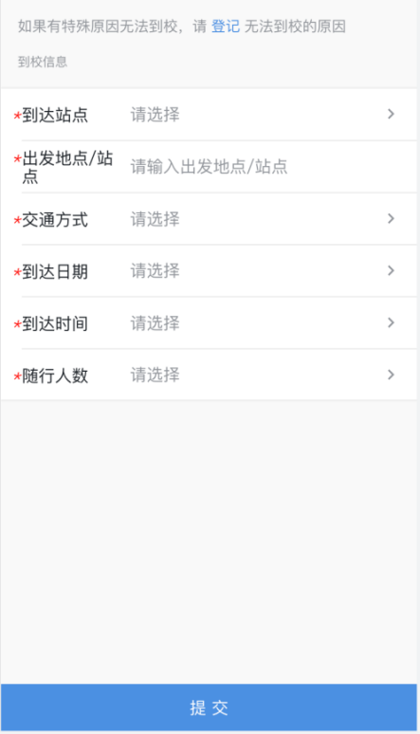
2、无法到校登记
第一步：点击“登记”按钮，进入登录页面；
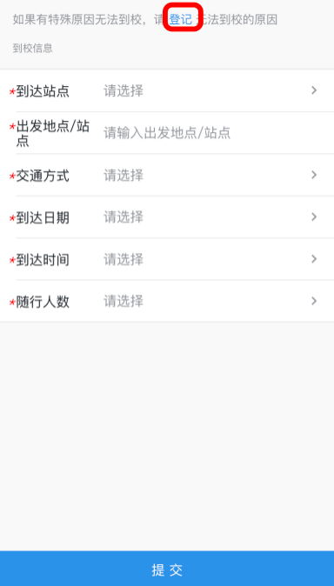
第二步：选择“无法报到原因”和“情况说明”，点击“提交”，完成登记。
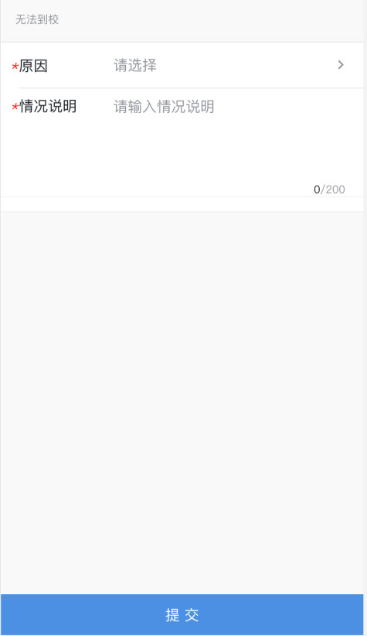

2.2.12绿色通道
点击“绿色通道”，进入绿色通道办理页面，可查询到总费用，应缴总额、已缴总额、未缴总额，点击“缓缴类型”，即可进入申请页面。
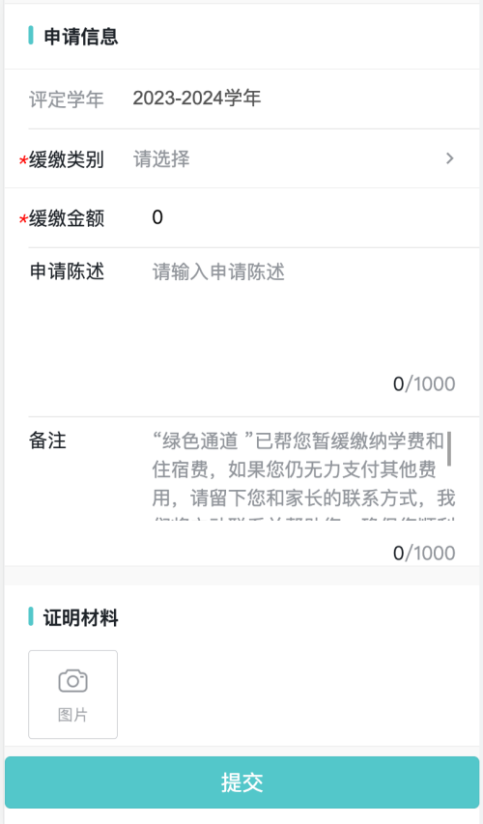
1、已申请生源地贷款(国开)
选择“已申请生源地贷款(国开)”，选择“贷款银行类别”为“国家开放银行”，点击上传“证明材料”，证明材料为国家开发银行回执单，上传照片文字方向须朝上才可识别出回执验证码，避免无法自动识别出“贷款金额”和“回执验证码”，填写“缓缴金额”，填写“申请陈述”，点击“提交申请”即可完成。
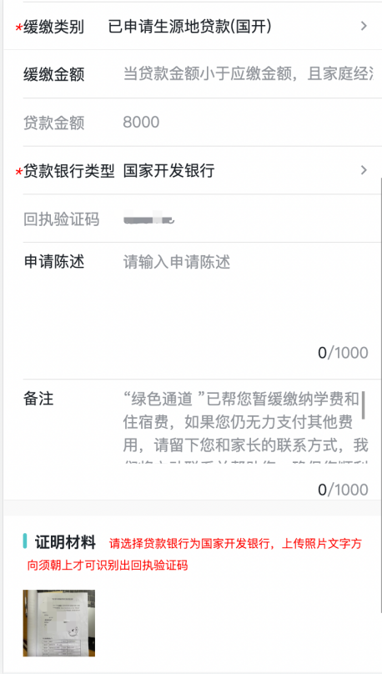
2、家庭经济困难学生学费缓交
选择“家庭经济困难学生学费缓交”，填写“缓缴金额”、“承诺最后还款时间”、“申请陈述”，上传“申请书”，点击“提交申请”即可完成。
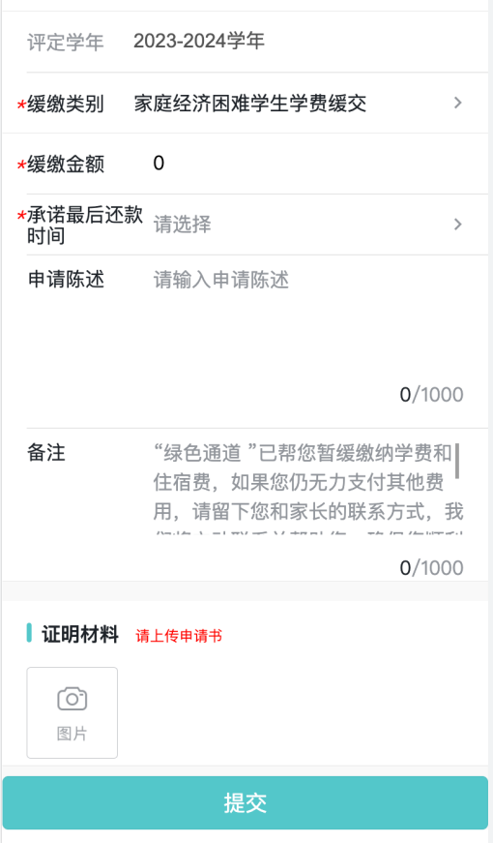
3、已申请生源地贷款(非国开)
选择“已申请生源地贷款(非国开)”，填写“贷款金额”、“缓缴金额”、“贷款银行名称”、“申请陈述”，上传“办理贷款有效证明材料”，点击“提交申请”即可完成。
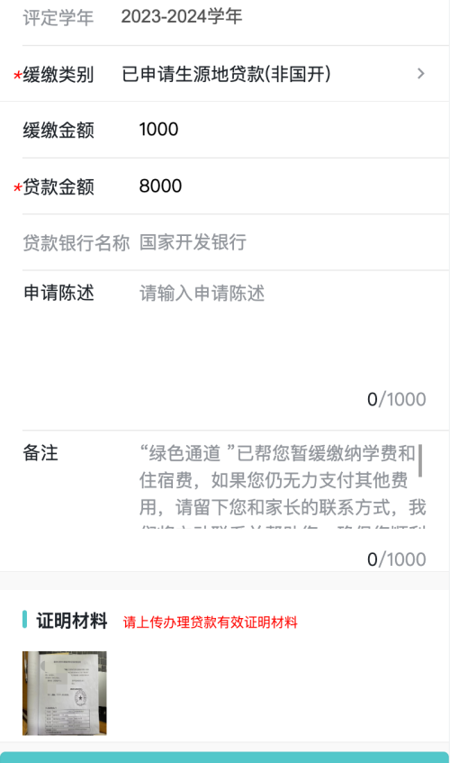

2.2.13同班级同学查询
点击“同班级学生查询”，即可查询到本班学生信息，点击上方“别人可以看到我的联系方式”，同班同学即可查询到联系方式。


2.2.14管理服务人员
点击“管理服务人员”，即可查询到“辅导员”、“班主任”、“养成教育辅导员”、“志愿者”的姓名和联系电话，志愿者信息需要选房成功之后才显示。
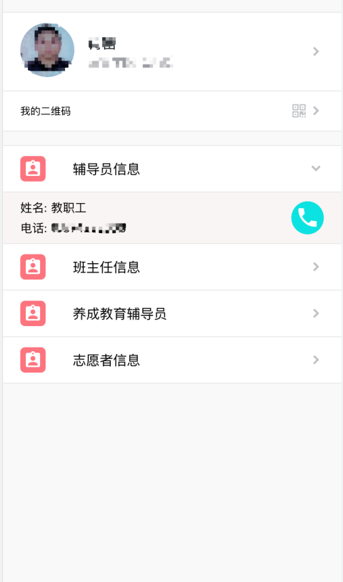

2.2.15迎新导航
点击“迎新导航”，即可显示宿舍楼栋信息，点击宿舍楼栋，即可显示导航地图，点击“开始导航”，即可打开地图进行导航，企业微信默认打开为“腾讯地图”。
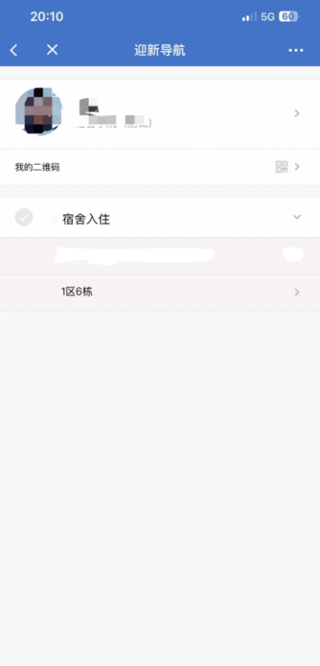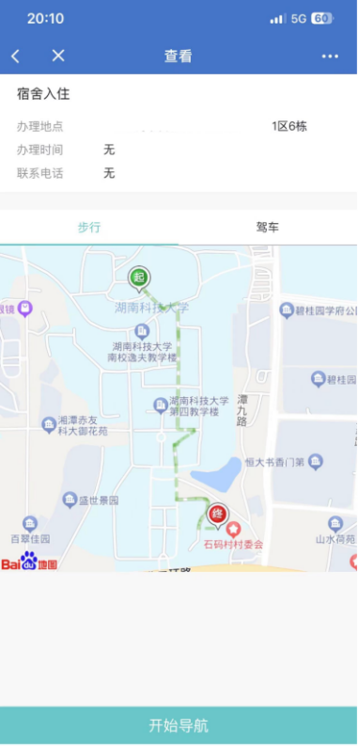

2.2.16财务缴费
第一步：点击“财务缴费”，即可查询到缴费信息的明细和合计，
完成所有缴费即可完成服务办理，
绿色通道申请审核通过之后，贷款金额和缓交金额等于应缴金额，服务办理完成，
点击“前往缴费”，
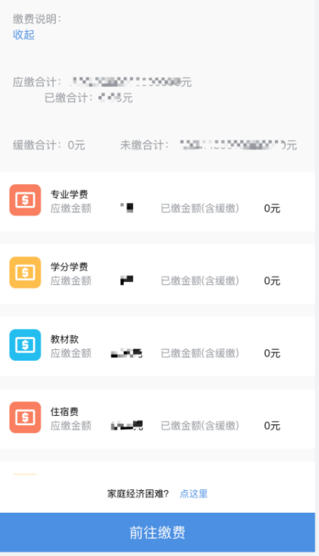
第二步：进入缴费须知页面，可按提示完成缴费，缴费完成之后，再进入“财务缴费”中，查询缴费情况。
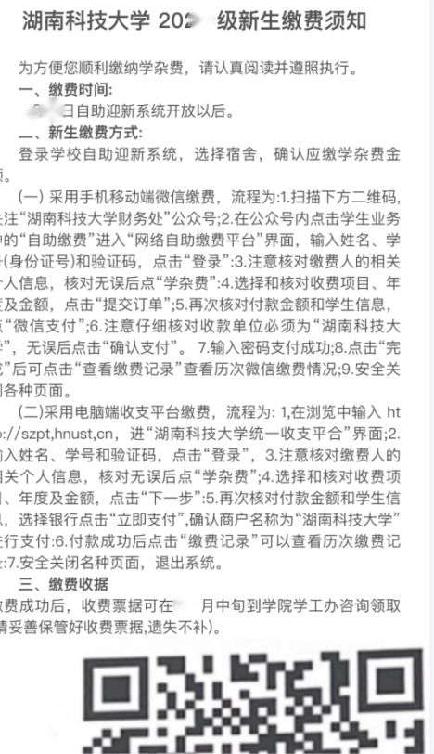

2.2.17新生自拍打卡
点击“新生自拍打卡”，点击“照片”，即可选择“拍照”和“从相册选择”，需要进入学校设定范围才可进行“提交”，请来校之后在学校内使用此服务，此服务使用有定位要求。
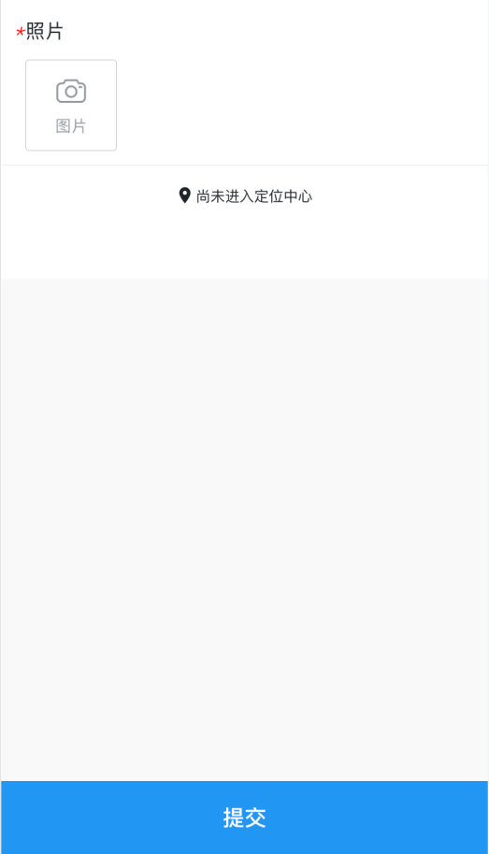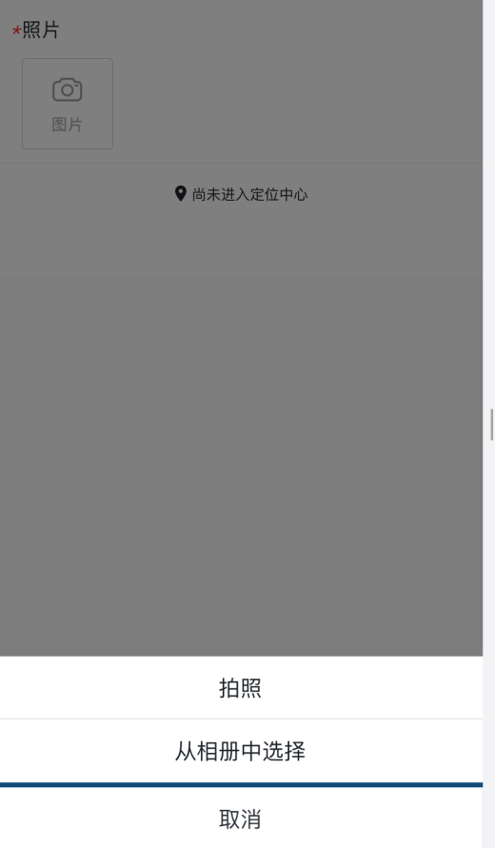

2.2.18人脸识别
第一步：点击“人脸识别”，进行人脸识别页面，“点击进行人脸识别”，请来校之后在学校内使用此服务，此服务使用有定位要求；

第二步：上传身份证“国徽面”和“头像面”照片，点击“下一步”；
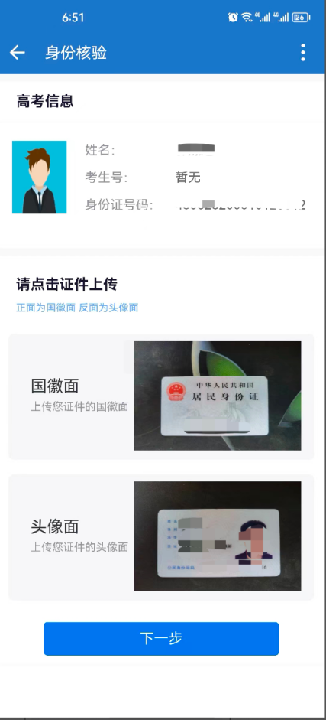
第三步：进入确认页面，点击“确定”按钮；
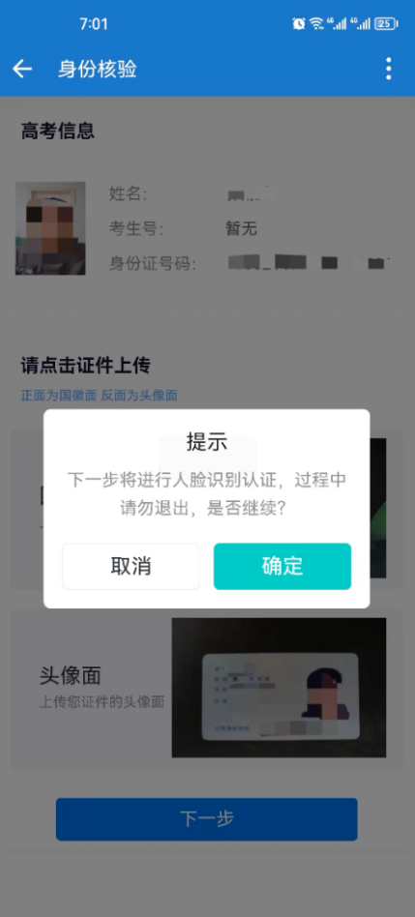
第四步：进入实名认证页面，勾选“阅读并同意《实名认证用户隐私协议》”，点击“开始身份认证”；
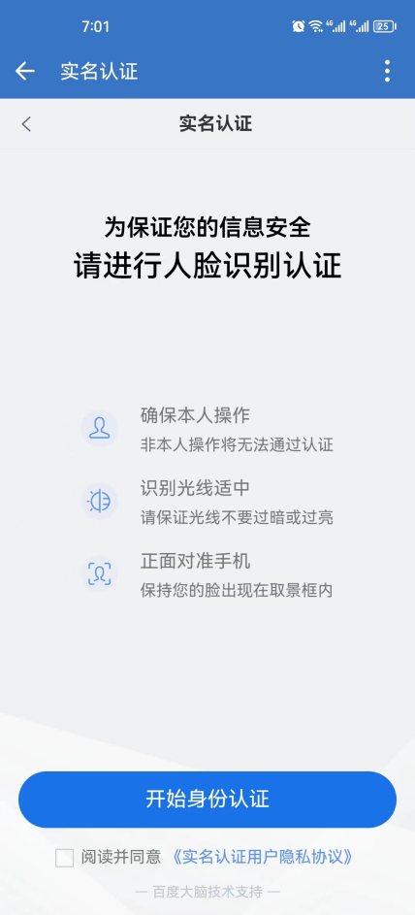
第五步：进入人脸验证页面，按照文字提示进行验证；
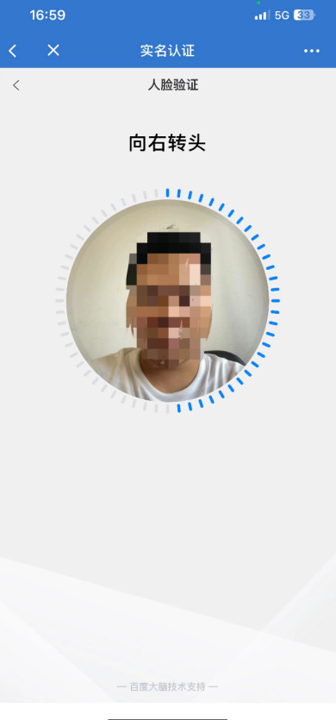
第六步：人脸核验通过之后进入“验证结果”页面，点击“完成身份认证”，如果核验不通过，来校之后请找招生办进行现场核验；
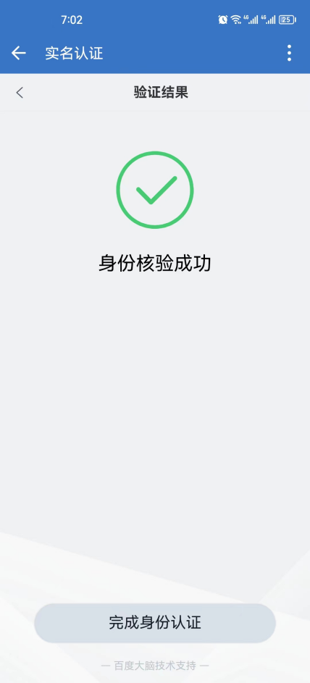
第七步：进入扫脸结果页面，点击“完成”，即可完成认证核验。
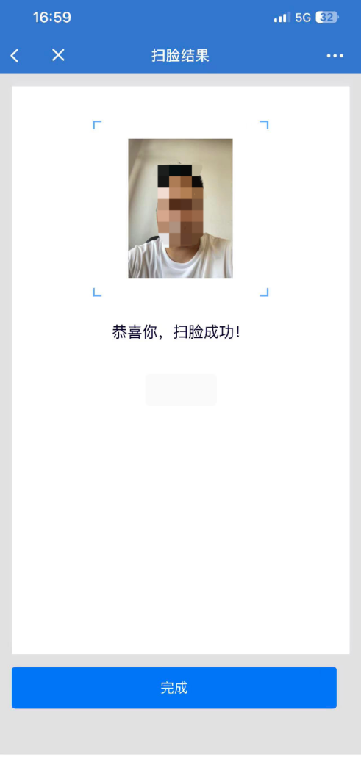

2.2.19到校确认
点击右上角“二维码”，由志愿者扫码完成到校确认。
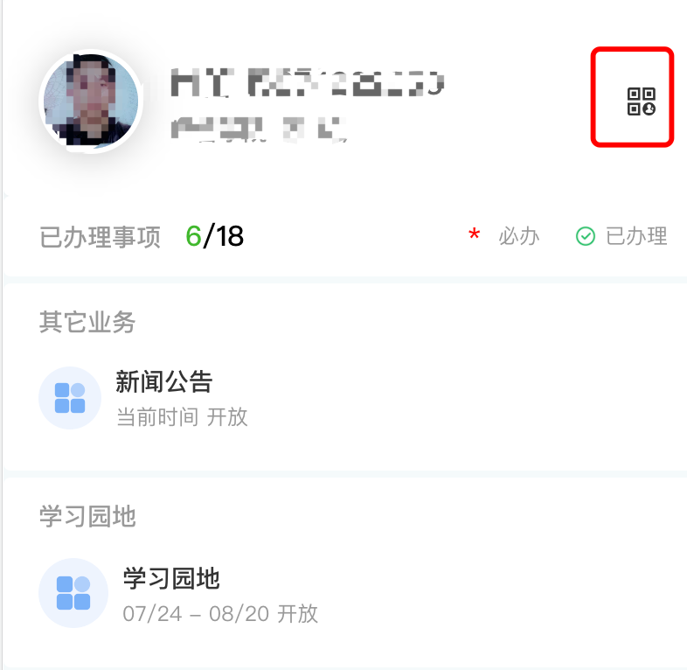

---文档完毕---

